Правительство Российской Федерации
Федеральное государственное бюджетное
образовательное учреждение высшего образования
«Санкт-Петербургский государственный университет»
Институт наук о Земле
Кафедра страноведения и международного туризма

СУКОРЦЕВА Алена Владимировна
Выпускная квалификационная работа
Перспективы развития ОСНОВНЫХ ТУРИСТСКИХ ДЕСТИНАЦИЙ КЕМЕРОВСКОЙ ОБЛАСТИ
Основная образовательная программа бакалавриата по направлению 43.03.02 «Туризм»

Научный руководитель:
кандидат экономических наук,
доцент
СЕМЕНОВА Зоя Анатольевна

Рецензент:
Директор
ООО «Юг-Тур»
НОСКОВА Татьяна Александровна

Санкт-Петербург
2020
Аннотация
В выпускной квалификационной работе рассмотрены теоретические аспекты, история и виды туристских дестинаций в Кемеровской области. Исследован туристский потенциал территории и отдельных дестинаций. Проанализировано современное состояние инфраструктуры, программно-стратегическое, нормативно-правовое, кадровое и финансово-бюджетное обеспечение туристских дестинаций, выявлены основные проблемы. Разработан экономически выгодный турпродукт, раскрывающий туристский потенциал области. Структура работы состоит из введения, трёх глав, заключения, списка использованной литературы и приложений. Итогом выпускной квалификационной работы является обоснование перспектив развития основных туристских дестинаций Кемеровской области.
Ключевые слова: туристские дестинации, Кемеровская область, горнолыжный комплекс «Шерегеш», музей-заповедник «Томская Писаница», государственный природный заповедник «Кузнецкий Алатау».

Theoretical aspects, history and types of tourist destinations in Kemerovo region are described in the final qualifying work. Tourist potential of the territory and destinations is studied. Current state of infrastructure, legal and program-strategic framework, staffing and financial-budget support is analyzed. Cost-effective tour product, which shows full tourist potential of the region, is made. Structurally, the work consists of an introduction, three chapters, conclusion, a list of used sources and applications. As a result development directions of the main tourist destinations of the Kemerovo region are substantiated.
Key words: tourist destination, Kemerovo region, ski resort «Sheregesh», museum-reserve «Tomskaya Pisanitsa», state nature reserve «Kuznetskiy Alatau».

СОДЕРЖАНИЕ
ВВЕДЕНИЕ 4
ГЛАВА 1. ТЕОРЕТИЧЕСКИЕ ОСНОВЫ ИЗУЧЕНИЯ ТУРИСТСКИХ ДЕСТИНАЦИЙ ПРИМЕНИТЕЛЬНО К ТЕРРИТОРИИ КЕМЕРОВСКОЙ ОБЛАСТИ 6
1.1. Сущность понятия «туристская дестинация» 6
1.2. Опыт изучения туризма в регионе 12
1.3. История туристского освоения территории 19
ГЛАВА 2. АНАЛИЗ ПРЕДПОСЫЛОК РАЗВИТИЯ ОСНОВНЫХ ТУРИСТСКИХ ДЕСТИНАЦИЙ КЕМЕРОВСКОЙ ОБЛАСТИ 25
2.1. Условия формирования туристских дестинаций 25
2.2. Программно-стратегическое, нормативное и правовое обеспечение 36
2.3. Кадровая и финансово-бюджетная обеспеченность 40
ГЛАВА 3. ОБОСНОВАНИЕ ПУТЕЙ РАЗВИТИЯ ОСНОВНЫХ ТУРИСТСКИХ ДЕСТИНАЦИЙ КЕМЕРОВСКОЙ ОБЛАСТИ 45
3.1. Выявление проблемных ситуаций 45
3.2. Формирование оригинального маршрута 50
3.3. Определение основных направлений развития туризма 57
ЗАКЛЮЧЕНИЕ 60
СПИСОК ИСПОЛЬЗОВАННОЙ ЛИТЕРАТУРЫ 62
ПРИЛОЖЕНИЯ 67

ВВЕДЕНИЕ
Развитие туризма актуально для многих стран, включая Россию. Ее регионы имеют разные условия для развития этого вида деятельности. Так, в Кемеровской области отсутствуют морские акватории, которые могли бы привлечь туристов. Однако здесь есть аттрактивные ландшафты, этнические и конфессиональные особенности территории, специфические промышленные объекты. В совокупности наличие этих предпосылок определяет направления развития основных туристских дестинаций Кемеровской области. По данным КемеровоСтата за 2018 г., область посетили более 2 млн. человек, и эта цифра ежегодно увеличивается. Использование названных факторов развития туристских дестинаций может обеспечить региону большую значимость как в экономическом, так и в культурно-познавательном и здоровьесберегающем отношениях.
Объектом исследования являются основные туристские дестинации Кемеровской области.
Предмет исследования – процесс развития основных туристских дестинаций Кемеровской области.
Цель работы – обоснование перспектив развития основных туристских дестинаций Кемеровской области.
Достижение поставленной цели потребовало решения следующих задач:
- рассмотреть понятийно-терминологический аппарат в области туризма;
- изучить опыт развития туризма в Кемеровской области;
- выявить предпосылки развития основных туристских дестинаций Кемеровской области;
- проанализировать принятые программы по развитию дестинаций;
- определить направления развития основных туристских дестинаций Кемеровской области;
- разработать оригинальный туристский маршрут.
При выполнении работы использованы следующие методы научного исследования: библиографический, исторический, сравнительно-аналитический, статистический, картографический, анкетирования, PESTLE-анализ, SWOT-анализ.

Гипотеза: Кемеровская область обладает значительным туристским потенциалом, в рамках которого уже сформировались основные туристские дестинации, их должное развитие увеличит турпоток в регион.
Структура работы. Выпускная квалификационная работа состоит их введения, трех глав, заключения, списка использованной литературы и приложений. Исследование содержит 4 таблицы, 8 рисунков, 10 приложений.
Во введении обоснована актуальность темы, определены предмет, объект, цель, задачи и методы исследования.
В первой главе «Теоретические основы изучения туристских дестинаций применительно к территории Кемеровской области» исследовано понятие «туристская дестинация», сформировано авторское определение, дана историческая справка о туристском освоении территории и изучен опыт развития туризма в Кемеровской области местными исследователями.
Во второй главе «Анализ предпосылок развития основных туристских дестинаций Кемеровской области» представлены основные туристские дестинации области, проанализированы условия их формирования, рассмотрено современное состояние инфраструктуры, прослежена динамика турпотока, и дана оценка программно-стратегической, нормативно-правовой, кадровой и бюджетной обеспеченности.
В третьей главе «Обоснование путей развития основных туристских дестинаций Кемеровской области» выявлены основные проблемы, сдерживающие развитие туризма и туристских дестинаций в регионе, определены направления развития основных туристских дестинаций Кемеровской области, разработана авторская программа тура.
В заключении подведен итог проведенного исследования, представлены аргументированные выводы теоретического и практического значения.
В приложениях представлены вспомогательные аналитические материалы, иллюстрирующие и дополняющие отдельные положения выпускной квалификационной работы.

ГЛАВА 1 ТЕОРЕТИЧЕСКИЕ ОСНОВЫ ИЗУЧЕНИЯ ТУРИСТСКИХ ДЕСТИНАЦИЙ ПРИМЕНИТЕЛЬНО К ТЕРРИТОРИИ КЕМЕРОВСКОЙ ОБЛАСТИ

1.1 Сущность понятия «туристская дестинация»

Туризм - целая отрасль хозяйства, осуществляющая обслуживание людей вне их постоянного проживания, и сегмент рынка, объединяющий различные отрасли (общественное питание, транспорт, индустрия гостеприимства, торговля, культура) для предложения услуг потребителю. Туризм представляет собой комплексную систему, состоящую из гармонично связанных между собой экономической, социальной и территориальной подсистем.
По определению ЮНВТО (Всемирной туристической организации), туризм - это деятельность лиц, путешествующих и осуществляющих пребывание в местах, находящихся за пределами их обычной среды, на период не более одного года подряд с целью отдыха и прочими целями. Еще одним признаком туризма является то, что люди не занимаются оплачиваемой деятельностью в стране временного пребывания [57].
Интересна концепция Нейла Лейпера, считающего туризм системой, состоящей из следующих компонентов:
- туристы;
- индустрия туризма;
- географический компонент.
Географический компонент включает в себя:
- регион отправления;
- транзитный регион (пересадку);
- регион туристской дестинации [15, с. 12].
Лейпером же в 1980 году был введен термин «туристская дестинация», которую он определяет как «место, выбранное туристами для того, чтобы остановиться на некоторое время для получения туристского опыта (leisure experience), связанного с одним или несколькими атрибутами и особенностями территории – со своего рода воспринимаемыми аттракциями» [15, с.12], то есть не просто как географический объект, но как место, привлекательное для путешественников определенными объектами, особенностями.
Основную информацию (мотивацию к путешествию) потенциальные туристы получают именно в регионе своего постоянного проживания. Тут они ищут данные в интернете, смотрят телевизор, читают книги, общаются с людьми, видят рекламу различных туристических мест, принимают решение о поездке, приобретают билеты и бронируют отель.
Транзитный регион может быть как пунктом пересадки, так и местом для временной остановки. Тут наиболее важны организация общественного питания и трансфера. С развитием скоростного транспорта, авиасообщения роль транзитного региона уменьшается.
Регион туристской дестинации – это цель путешествия, место назначения, отдыха. В туризме дестинацией считается район основной части поездки, то есть район, где путешественник проводит больше всего времени, район, наиболее удаленный от места жительства из всех мест, которые турист посетит в течение всей поездки.
В отечественной географической науке используется большое количество определений региона (района), но все они имеют общие черты, характеризующие регион. К этим чертам можно отнести: целостность и уникальность территории, его генетическое единство, взаимосвязь и взаимообусловленность образующих его компонентов, наличие процессов функционирования и развития, доминирование и большую устойчивость внутренних связей.
С.А. Быстров, российский исследователь экономики туризма, предлагает разделять понятия «туристский регион» и «туристская дестинация».
Туристский регион включает в себя несколько туристских дестинации и является более широким понятием. Например, туристский регион Италия включает в себя такие дестинации, как Рим, Венеция, Милан, Флоренция, Пиза, Турин и т. д. При этом туристский регион может состоять из различных дестинаций как по своей масштабности, так и по своему туристскому назначению [19].
Киселева И.А. и Трамова А.М. наоборот определяют понятие дестинации как интегральную категорию, включающую в себя туристско-рекреационные регионы различных уровней, масштабов, специализации и т.д. [26].
Таким образом, мы видим, что понятие туристской дестинации многогранно. Изучение трудов российских и зарубежных исследователей показало наличие различных подходов к определению дестинации, рассмотрим некоторые, наиболее яркие и значимые из них.
Именно определение Лейпера было взято за основу понятия «туристская дестинация», используемого ЮНВТО: «туристская дестинация – физическое пространство, в котором посетитель проводит время, по крайней мере, с одной ночевкой. Оно включает туристские продукты, такие как услуги и аттракции и туристские ресурсы в пределах одного дня путешествия. Это пространство имеет физические и административные границы, определяющие способ его управления, образы и перцепции, определяющие его рыночную конкурентоспособность» [57].
В российском законодательстве нет четкого понятия туристской дестинации. В Федеральном законе «Об основах туристской деятельности» определение отсутствует. Например, в Методических рекомендациях по оценке эффективности деятельности органов исполнительной власти субъектов РФ в сфере туризма дестинация определяется, как туристский регион [8]. В Стратегии развития туризма в Российской Федерации на период до 2035 года, дестинация – это туристская территория [1]. Вместе с тем, в ноябре 2018 на заседании Межпарламентской Ассамблеи государств-участников СНГ приняты Рекомендации, где дестинация определена, как место назначения путешествия (туристской поездки, тура, экскурсии), место посещения (территория, местность, город, населенный пункт, туристский центр, страна) гражданами, не проживающими постоянно в данной местности и не относящимися к категории местного населения [7].
Дестинация должна обладать привлекательностью для туристов, причём для различных людей привлекательность разная. Кому-то интересны исторические места, кому-то нужны пляж, море и пальмы, третьи предпочтут развлечения и активный отдых.
Территория дестинации должна отвечать следующим требованиям:
- природно-климатическая привлекательность;
- культурно-исторические ресурсы;
- качество отелей и средств размещения туристов, организация питания и сферы бытовых услуг, наличие экскурсионных и культурно-развлекательных программ;
- транспортная и информационная доступность (в том числе – наличие Интернета);
- политическая стабильность и гарантии безопасности [26].
«Дестинация» (destination) с английского языка переводится как пункт назначения, т.е. пункт, куда направляется путешественник. Это первоначальное значение слова, которое в связи с современными тенденциями получает более глубокий смысл.
В настоящее время туристская дестинация выступает в качестве объекта междисциплинарных исследований, что объясняет множественность подходов к пониманию её сущности и специфических особенностей, к выявлению и конкретизации её структурных элементов, к обоснованию и применению различных способов типологизации, а так же к выработке стратегий создания и развития дестинаций. Классификация дестинаций, составленная на основе разработок различных авторов, приведена в Приложениях 1 и 2.
Коннова А.А. выделяет 9 типов туристских дестинаций и дает их описание [29]. Е.Л. Писаревский по семи признакам (масштаб, значимость, генезис, специализация, удаленность, стадия жизненного цикла дестинации, возраст) выделяет 34 типа туристских дестинаций [36]. Также авторы предлагают следующие направления подходов: территориально-географические, региональные, инфраструктурные, маркетинговые, экономические, ресурсные, клиентоориентированные, управленчески-ориентированные, социокультурные и другие.
Понятие «дестинация» имеет территориальный смысл, то есть термин географичен. Это территория прибытия, территориальные объекты: место, пункт. Под дестинацией чаще всего понимается объект социально-экономико-географический регионального масштаба (например, Каталония, Сицилия, Карелия), хотя применяется и к масштабу города (например, Прага Москва, Санкт-Петербург) и к масштабу страны (например, Греция, Андорра, Швейцария), реже к смежной группе стран (например, страны Юго-Восточной Азии, страны Европы).
Дестинацией называют и физико-географический по содержанию объект, район (например, Гималаи, Байкал, Карибское море, Патагония) и даже комплексный по смыслу географический район (например, Полинезия). Чаще всего рассматриваемым понятием обозначают не отдельный пункт, как следовало бы из строгого перевода на русский язык, а локальную территорию (город и окрестности, например Москва и Подмосковье, горную местность - Хибины, участок морского побережья - Черноморье).
Понятие «дестинация» наиболее подходит для обозначения тех видов туризма, где основная туристическая зона «локализована», т. е. для относительно стационарных видов: бальнеологический, пляжный, лыжный, событийный, сельский туризм.
Меньше соответствуют этому понятию большинство маршрутных видов туризма, таких как круизный, речной или морской, автотуризм, автобусный туризм, велотуризм.
Туристская дестинация - это не просто территория, а территория, которую посещают туристы. При этом она не просто обладает туристическими ресурсами, но и оснащена туристической инфраструктурой.
По словам И.В.Олюниной, туристический кластер можно рассматривать как дестинацию [35]. Эти понятия не похожи, но можно согласиться с тезисом, поскольку территория, представляющая интерес для туристов, на которой сформировался комплекс предприятий в данной сфере, способных получать стабильные туристические потоки, является одновременно туристским кластером и дестинацией.
Кластер - это группа тесно расположенных взаимодействующих предприятий. Туристический кластер направлен на работу с туристами, с туристическим потоком. Поскольку кластер пространственно локализован, это понятие очень близко к понятию «дестинация».
Смысл этих понятий будет отличаться в тех случаях, когда дестинацией называют не локализованную, а обширную территорию (на уровне региона, страны, группы стран).
Туристская дестинация имеет особый статус. Дестинацией также называется территория, которая известна своими достопримечательностями. Эксперты отмечают, что престижность объекта и мода на определенные географические места играют важную роль в современном туризме. От этого зависит размер потока туристов, особенно на международном уровне.
Малопосещаемые и малоизвестные в туристической среде объекты трудно назвать дестинациями, так как только известная территория, распространенная в туристской среде и являющаяся объектом продвижения, может быть названа дестинацией.
Как уже упоминалось ранее в Федеральном законе «Об основах туристской деятельности в Российской Федерации» нет определения дестинации, наиболее близким понятием считается туристский маршрут – путь следования туристов (экскурсантов), включающий в себя посещение и (или) использование туристских ресурсов [1], где дестинация является частью маршрута.
К понятию «дестинация» можно отнести понятия «город», «район», «страна», «туристская зона», также к нему примыкают термины содержания маршрута: «путешествие», «проживание», «достопримечательности». Слово «направление» часто используется в качестве понятия «дестинация», так как этот туристический термин широко используется на практике и чаще всего относится к зарубежной стране, куда направлен туристический поток.
Таким образом, автором сформулировано следующее определение – туристской дестинацией является территория туризма и сервиса, кластер, целевая часть маршрута, основное место пребывания, зона концентрации статусных явлений, объект рекламы. Этот термин не имеет аналогов в русском языке и является новым для российской географии. Его концепция отражает современные процессы в мировой туристской системе. Можно сделать вывод, что дестинация - термин географический, туристский и сервисный.
Каждая дестинация обладает определенным потенциалом экономического и социального развития и подчиняется закономерностям циклического развития экономических процессов (внешняя среда) и жизненному циклу самой дестинации (внутренняя среда) [21].
Согласно S-образной модели Р. Батлера [12], каждая дестинация проходит в своем развитии жизненный цикл, состоящий из четырех стадий (см. рисунок 1):
- первоначальное освоение. Характеризуется отсутствием туристской инфраструктуры и наличием «диких» мест, не освоенных человеком. Туристов привлекают неосвоенность территории, природно-климатические условия и, в ряде случаев, наличие культурных ценностей.
- формирование и становление. Стадия характеризуется быстрым освоением территории: создание туристской инфраструктуры и рост численности туристов. Местные жители начинают получать доход от туризма. Происходит воздействие туризма на природу с возможностью негативных последствий.
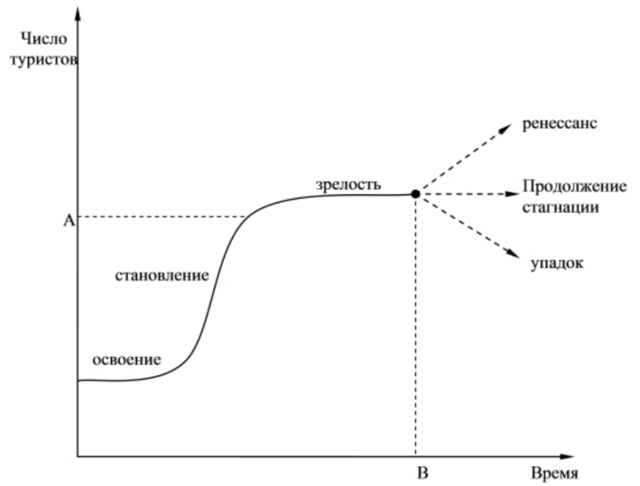
Рисунок 1. Жизненный цикл дестинации на основе S-образной модели Р. Батлера (точка А – наиболее благоприятное состояние, точка В - переломная точка) [26].
- зрелость и стабильность. Характеризуется полным освоением территории, ухудшением экологии, уменьшением числа туристов, негативным отношением местных жителей к туристам. Данная стадия оканчивается застоем.
- упадок или ренессанс. Рассматривают три возможных сценария: упадок (территория перестает быть интересной для туристов и дестинация меняет свою направленность, например, на промышленную или аграрную), ренессанс (находятся новые возможности для привлечения туристов, происходит переоснащение инфраструктуры и возобновление туристского потока) и затянувшаяся стагнация (отсутствие обновления или развития – наихудший из всех вариантов) [26].
Таким образом, мы видим, что дестинации также можно классифицировать по циклическим стадиям своего развития.
Учет циклического характера развития дестинаций – важный аспект планирования развития территории, позволяющий оценить перспективность принимаемых в этой сфере решений, а также с наибольшей отдачей и с минимальным воздействием на природу использовать территории для отдыха и туризма.
На каждой стадии экономического и жизненного циклов развития туристско-рекреационной дестинации требуется система управления [21].
Проведенный анализ литературы показал, что наиболее полным определением туристской дестинации можно считать формулировку, приведенную в работе С.М. Вязовик: туристская дестинация – это территория, которая характеризуется высокой концентрацией туристско-рекреационных ресурсов, располагает необходимой обеспечивающей и вспомогательной инфраструктурой, обладает определенным потенциалом социально-экономического развития, отличается особенными условиями его наращивания и подчиняется, с одной стороны, закономерностям циклического развития экономических процессов (внешняя среда), а с другой – собственному жизненному циклу (внутренняя среда) [21].
Анализируя дестинации различных типов и рангов, можно исследовать географию туристического сервиса. Для этого необходимо выявить и изучить специализированные направления, а именно развивающиеся с точки зрения сервиса туристические объекты и районы, специализирующиеся на определенных видах туризма или блоках его видов. Можно сделать вывод о том, что территориальное выражение туризма и туристического сервиса находятся в дестинациях.
Для успешного развития туристской дестинации, привлечения к ней внимания путешественников, увеличения посещаемости, необходимо использовать современные методы и инструменты продвижения туристских дестинаций с помощью инструментов маркетинга. Инструменты контент-маркетинга приведены в Приложении 3.

1.2 Опыт изучения туризма в регионе
Природно-климатические, ландшафтные и культурно-исторические особенности территории Кемеровской области позволяют отнести ее к региону с высоким рекреационным потенциалом. Богатая событиями история Кемеровской области, ее природные факторы и достопримечательности, развитая промышленность открывают широкие возможности для развития экскурсионно-туристской деятельности [3]. В тоже время Национальный туристический рейтинг (Приложение 4) за 2019 год показал, что Кемеровская область занимает лишь 43 место среди российских регионов по развитию туризма.
Условно в Кемеровской области выделяется 12 природно-рекреационных районов, обладающих внутренним единством природы, территории, транспортной доступности. Их краткая характеристика представлена в Приложении 8, составленном на основании Стратегии развития туризма в Кемеровской области до 2025 года.
Богатейший природный комплекс Кемеровской области позволяет развивать множество различных видов туризма: горный, беговой, пешеходный, пещерный, конный, снегоходный, историко-культурный, экологический и др.
Около 70% в общем объеме всего туристического потока приходится на горнолыжные курорты. Этот вид туризма развивается на территории всех 12 природно-рекреационных районов.
Главным курортом области по горному туризму является Шерегеш [13].
Масштабные исследования развития регионов проводятся Федеральной службой государственной статистики, в частности ежегодно публикуются сборники, где приводятся основные характеристики за год, в том числе и по Кемеровской области.
Также вопросами развития туризма в регионе занимались многие отечественные исследователи. В данном параграфе рассмотрим публикации в рамках исследуемой темы.
Трофимова И.А. в статье «Методики классификации туристских ресурсов на примере Кемеровской области» классифицирует туристские ресурсы Кемеровской области с использованием наиболее эффективной методики классификации туристских ресурсов, дает их краткую характеристику. Предлагает на основании исследования формировать кадастр туристских ресурсов Кемеровской области [43].
Для развития туризма и рекреационной деятельности в первую очередь необходимо наличие природных ресурсов (Приложение 5). К ним относятся рельеф, климатические условия, водные и другие ресурсы.
Следующей рассматриваемой группой являются ресурсы, формирующие туристский интерес, к которым относят памятники истории и культуры, зрелищные объекты и другие достопримечательности (Приложение 6).
Третья группа классификации объединяет инфраструктурные ресурсы туризма, куда входят гостиницы, транспортная сеть, предприятия общественного питания, торговля, банковая система (Приложение 7).
Таким образом, потребление туристских услуг связано с потреблением благ совместного пользования, таких, как природные ресурсы, культурно-исторические объекты, национальные парки и инфраструктурные объекты туризма. Исследование наглядно показывает, что Кемеровская область обладает огромным массивом туристских ресурсов, что характеризует высокий туристский потенциал территории. Эффективное и рациональное использование данных ресурсов, совершенствование региональной инфраструктуры, государственная и частная поддержка туризма обеспечат сбалансированное развитие рынка туристских услуг в области [43].
В статье Пьянова А.Е. и Сычевой Т.А. авторами выделены три группы ключевых показателей, показывающих эффективность региональной политики в области туризма:
- экономические показатели;
- показатели уровня образовательных учреждений, готовящих специалистов в области туризма;
- маркетинговая политика региона.
Авторами проанализированы данные показатели для Кемеровской области и на их основе выведены рекомендации для совершенствования региональной государственной политики в области туризма в регионе [37].
Тарабанова Е.Д., Яковченко А.А. рассматривают проблемы рекультивации земель, так как эта проблема является наиболее значимой для Кемеровской области, из-за того, что на её территории в результате добычи полезных ископаемых на протяжении многих лет происходит разрушение естественных ландшафтов. Средняя площадь нарушаемых в регионе земель за год более 1000 гектаров. [42]
Авторы отмечают, что в настоящее время в Кемеровской области официально не разработан и не внедрен ни один проект создания рекреационной рекультивации на карьерных комплексах, литературные данные приведены о проведении лесной и сельскохозяйственной рекультивации на территориях, нарушенных деятельностью угледобывающей промышленности. В настоящее время в регионе отсутствуют удовлетворяющие населения зоны отдыха и проведения досуга. Все существующие зоны массового туристического отдыха располагается в основном к югу области (Междуреченский, Таштагольский, Новокузнецкий и Ленинск-Кузнецкий районы). [42]
Кемеровская область отличается наличием разнообразных рекреационных ресурсов, но, к сожалению, пока его туристский потенциал развит не в полной мере. В качестве приоритетных видов туризма в регионе выделяются лишь три: горнолыжный, культурно-исторический и спортивный. В территориальном аспекте в большей степени развивается юг региона – Горная Шория. Наибольшей популярностью среди туристов пользуются зимние виды туризма.
Многие авторы обращаются к рассмотрению вопросов возможности развития отдельных видов туризма на территории Кемеровской области.
Так, Богомолова В.А. отмечает, что индустриальный туризм – одно из направлений экстремального туризма, развивающегося на местах действующих и заброшенных промышленных объектов. Он является одним из способов привлечения туристов в населённые пункты, способствующий их экономическому росту. Автор рассматривает данный вид туризма как один из важнейших факторов развития моногородов Кемеровской области.
Для российских моногородов такой вид туризма является перспективным как с точки зрения наличия аттракций, так и с позиции экономического роста. В работе рассмотрен ряд городов Кемеровской области: Анжеро-Судженск, Мариинск, Салаир, Прокопьевск, Междуреченск и Киселёвск. Большинство из них – это некогда процветающие моногорода, пришедшие в настоящее время в упадок. Развитие и рост моногородов были связаны с наличием соответствующих природных ресурсов и развитием промышленности непосредственно на территории города и в его окрестностях. В настоящее время тут преобладают закрытые и заброшенные предприятия.
Индустриальный туризм уже рассматривался как перспективный вид туризма. Однако, значительная часть предприятий региона отказалась от использования их промышленных объектов в целях туризма, аргументируя это опасностью пребывания на данных предприятиях. В настоящее время продолжаются попытки наладить взаимоотношения между туристскими и промышленными предприятиями, этим занимается специальный совет по развитию промышленного туризма.
Индустриальный туризм, как и другие виды туризма, может быть самостоятельным и организованным. От организованного туризма доход получают туроператоры, занимающиеся формированием и продажей туров. Однако, принимающий город обогащается за счёт туризма косвенно, продавая туристам товары и услуги на месте, и, в данном случае, не имеет значение организованный он или самостоятельный. На основании вышеизложенного можно сделать вывод, что индустриальный туризм – это один из перспективных вариантов развития моногородов на территории Кемеровской области, который может способствовать их экономическому росту. Однако необходимо учитывать, что не каждое предприятие готово к принятию туристов. [17]
Проблема формирования и развития новых перспективных видов культурно-познавательного туризма в Кемеровской области сегодня является весьма актуальной. В их числе Ковешникова Е.А. называет археологический и палеонтологический туризм около села Шестаково Чебулинского района. Ранее на данной территории учеными проводились археологические и палеонтологические исследования, в результате которых были открыты многочисленные комплексные археологические, а также палеонтологические памятники, получившие широкую известность. Они являются уникальным наследием не только данной местности, но также всей области и государства, имеют большое культурно-историческое значение.
Необходимо решать проблемы музеефикации уникальных объектов культурного наследия и рассмотреть условия и возможности организации комплексного музея-заповедника, а также создания национального парка с учетом местных природных особенностей на данной территории. Большая часть уникальных археологических и палеонтологических памятников территории будущего национального парка может войти в комплексный музей-заповедник. Тогда эти памятники станут защищенными объектами туристического показа, послужат в дальнейшем более активному развитию комплексного археологического и палеонтологического туризма, будут способствовать формированию и становлению новой туристской дестинации на северо-востоке Кемеровской области, которая в дальнейшем может носить круглогодичный характер [28].
Мартынов А.И., Кулемзин А.М. и Мещерский Р.Д. посвятили свое исследование недвижимым памятникам историко-культурного наследия Кемеровской области, разделив их на типологические группы, и рассматривая особенности и расположение памятников. Авторы дают оценку проведенной в XX веке в России паспортизации и учета недвижимых памятников историко-культурного наследия Кемеровской области. Авторы обращают внимание читателей на низкий уровень современного использования памятников наследия как образовательного, научного, культурно-исторического ресурса современного общества, подвергая критике позицию Министерства культуры России, отстранившегося от музеефикации недвижимых памятников федерального значения. Как недостаток указывают отсутствие в Сибири музеев федерального значения. Авторы отмечают низкий уровень местных краеведческих музеев, особенно возникших в последние годы в сельских районах. В статье даются рекомендации по музеефикации археологического и исторического наследия региона [32].
Голубев М.Е. рассматривает проблемы и перспективы использования объектов историко-культурного наследия на муниципальном уровне, оценивая состояние, проблемы и перспективы интеграции ресурсов историко-культурного наследия Кемеровского области в сферу массовых туристских услуг региона. Исследования современного состояния региона показали, что одновременно с расширением ассортимента предложений и интенсивным развитием инфраструктурного компонента экономики отраслевого сектора наблюдается критически низкий уровень сохранности культурно-исторических объектов, что, естественным образом, обусловливает их слабую востребованность со стороны потребителей туристских услуг.
Специфика туристического рынка Кемеровской области заключается в том, что при расширяющемся спектре предоставляемых услуг и строительстве современных туристических объектов наблюдается низкое качество культурно-исторических ресурсов, обусловленное, главным образом, плохой сохранностью памятников историко-культурного наследия и значительными финансовыми затратами, требующимися на их реконструкцию или реставрацию [22].
Чайкина Е. В., Веденин А. М. рассматривают перспективы развития сакрального или эзотерического туризма в Кемеровской области как одного из перспективных направлений, способного увеличить въездной и внутренний турпоток в регион. Производится обзор имеющихся ресурсов и анализируются предложения по организации туров. На основе исследования авторами сделан вывод о слабой развитости сакрального туризма в регионе. В ходе туристических поездок сакральные места чаще всего упоминаются вскользь, приводятся лишь основные сведения о культовых объектах, в местах силы не проводятся обряды и практики по восполнению энергетических и духовных сил туристов. В статье также даются рекомендации по развитию в области эзотерического туризма, в том числе о гармоничном содействии представителей туриндустрии и коренных народов области [44].
Одним из главных инструментов для осуществления эффективного развития экологического туризма Бышок К.А. называет особо охраняемую территорию (ООПТ), одной из которых является заповедник «Кузнецкий Алатау». В статье раскрываются особенности организации работы заповедников как неотъемлемых субъектов развития современного экологического туризма на примере Государственного природного заповедника «Кузнецкий Алатау» в Кемеровской области.
Перспективы развития экологического туризма представляют собой дальнейшее развитие инфраструктуры и благоустройство Экологического центра, создание сети новых туристских маршрутов и развитие инфраструктуры существующих, создание визит-центров в подразделениях заповедника. Проанализировав современное состояние развития экотуризма в государственном природном заповеднике «Кузнецкий Алатау», автор выяснил, что данная территория является привлекательной для туристов, но уровень развития инфраструктуры находится на достаточно низком уровне. Проекты мероприятий, связанных с данной областью, говорят о том, что администрация Кемеровской области заинтересована в этом природном объекте как в основе развития экологического туризма в регионе [20].
Белоусова С.В., Хромова Т.Ю. рассматривают вопросы развития аграрного туризма в Кемеровской области, отмечая, что область имеет хорошие перспективы – активно идет формирование рекреационных комплексов на территории Таштагольского, Промышленновского и Тисульского районов, развивается историко-культурный туризм на территории Мариинского и Яшкинского района.
Широкую известность приобрёл такой объект аграрного туризма, как «Страусиное ранчо», расположенный близ деревни Журавлёво. Это ферма, где разводят черного африканского страуса. Кроме них на ферме есть козы, куры, утки, пони, олень, кролики. На ранчо проводятся экскурсии, во время которых можно услышать рассказ о страусах, среде их обитания, их привычках и повадках, посетить страусиной выгул и увидеть кормление страусов, прогуляться по всей форме и попить чай.
В селе Пашково Яшкинского района появился агро-тур «Усадьба Пашково», организованный местным фермером [16].
Конечно, не все возможности ещё используются, но объекты сельского туризма на территории Кемеровской области активно развиваются. Это помогает решать такие проблемы, как безработица на селе, отток жителей в города. Решение этих проблем лежит не только в сфере увеличения сельскохозяйственного производства, но и в диверсификации сельской экономики, в частности, расширении видов самозанятости и развитии альтернативной занятости, в том числе и сельского туризма [16].
Цель статьи Зайцевой А.И., Колесниковой Е.Г. состоит в выявлении значимых факторов размещения объектов гостиничной индустрии Кемеровской области. В исследовании применены методы анализа и синтеза данных статистики, вторичной информации, в том числе тематических публикаций. Общее число объектов гостиничной индустрии в Кемеровской области на начало 2018 года составило 2485 единиц, из них 323 относились к средствам размещения и 2162 – к предприятиям общественного питания. Наибольшее число этих объектов сосредоточено в Кемеровской городском округе и Кемеровском муниципальном районе (28% от общего числа), Новокузнецком городском округе и Новокузнецком муниципальном районе (23%), Прокопьевском городском округе и Прокопьевском районе (11%) [24]. Таким образом, наибольшее количество объектов гостиничной индустрии сосредоточено в самых населенных частях региона. Их размещение на территории тех или иных муниципальных образований определяется фактором наличия предприятий, культурных, образовательных и научных учреждений.
Под действием этого фактора в области формируются два крупных туристско-рекреационных комплекса – Южно-Кузбасский (Новокузнецкий район) и Притомский (Кемеровский район). Другим фактором размещения объектов гостиничной индустрии является высокий природно-ресурсный потенциал для развития горнолыжного и других видов активного туризма (Таштагольский район) [24].
Не оставлены исследователями в стороне вопросы инновационного развития и способов продвижения туризма в Кемеровской области. Так, Селезенев Р.С. в статье рассматривает опыт использования приемов краудфандинга в туризме. Высокая эффективность краудфандинга достигается через применение новых информационных технологий, социальных сетей и специальных интернет-платформ. Автор анализирует причины неудачи краудфандинговых проектов туристской направленности, рассматривает как общероссийский опыт, так и пока незначительный опыт Кемеровской области в сфере использования крауд-технологий для реализации отдельных проектов в сфере туризма [39].
Краудфандинг реализует идею складчины, когда люди вкладывали средства на какое-либо полезное дело, а с появлением всемирной паутины стало возможным воплощение «народного интернет-финансирования идей» [39].
Если смотреть в целом, то опыт Кемеровской области в применении технологий краудфандинга в туризме весьма скромен. По большому счету, проекты «Внутри и снаружи» в городе Кемерово и сноуборд-парк в Шерегеше – это единственные примеры успешного использования краудфандинговых интернет-платформ для финансирования непосредственно туристских проектов. Таким образом, отдельным энтузиастам и организациям в регионе только предстоит оценить тот большой потенциал, который заложен в краудфандинге для сферы туризма [39].
Не обошли вниманием исследователи и государственную политику в области развития туризма в Кемеровской области [37, 27], а также отдельные объекты туристской индустрии и некоторые направления этнокультурного наследия [41, 25].
Анализ исследований в рамках темы развития туризма в Кузбассе показал интерес авторов к вопросу исследования и широкий круг затрагиваемой проблематики. Но по масштабам глобальной сети можно сделать вывод, что тема исследована недостаточно, а значит, требуется ее дальнейшая пролонгация.

1.3 История туристского освоения территории

Кемеровская область (второе официальное название - Кузбасс) была образована во время Великой Отечественной войны в 1943 году. Огромные природные ресурсы (железные, медные, марганцевые и полиметаллические руды, фосфориты и алюминиевое сырье, доломиты и кварциты) сделали этот регион одним из наиболее урбанизированных и промышленно развитых регионов Западной Сибири. Кемеровская область занимает первое место среди российских регионов по разнообразию и освоению природных ресурсов. Кузбасс – главный добывающий регион страны, где добывается 60% всего российского угля.
Кузбасс отождествляют с гигантами угольной, металлургической и химической промышленности. Вместе с этим, территория Кемеровской области концентрирует огромный потенциал рекреационных ресурсов.
К сожалению, количество документов в государственных архивах, связанных с формированием туристской инфраструктуры региона, минимально. Определенные сведения можно почерпнуть из фондов профильных департаментов администрации Кемеровской области [38].
К наиболее изученным аспектам истории туризма относятся описания маршрутов, деятельности клубов туристов, походов (особенно категорийных и имевших политическую значимость), детских туристско-экскурсионных станций. Эти описания сделаны участниками событий, которые не преследовали исследовательских целей. Поэтому в изученной литературе по проблеме практически нет научного анализа, выявления основных тенденций, общего и особенного [23].
На территории современной Кемеровской области издревле проживали различные племена, поэтому земля богата древними памятниками, самые старинные из которых датируются около 30 тысяч лет до нашей эры.
В 1618 году был основан Кузнецкий острог, количество жителей в котором доходило до 2 тысяч человек. После обнаружения залежей угля, район начал активно заселяться, открывались шахты, возводились предприятия, строились рабочие поселки и города.
Во времена гражданской войны в регионе проходили ожесточенные бои. Великая Отечественная война не дошла до здешних мест, зато каждый третий танк был изготовлен из металла, добытого в здешних краях [23].
Туристское движение в области началось с детских организаций. Особенностью начального этапа развития стала экскурсионно-туристская направленность создаваемых секций и кружков. В их организации главную роль играли органы народного образования.
Первая детская экскурсионно-туристическая станция (ДЭТС) была создана в Сталинске (ныне Новокузнецк) в июне 1944 года. В дальнейшем создавались клубы юных путешественников, туристические лагеря школьников, детские экскурсионно-туристские станции, общество юных краеведов-путешественников. Проходили семинары актива Клуба юных путешественников, слеты юных путешественников, конференции юных краеведов и другие мероприятия.
Столь популярным детский школьный туризм стал не столько из-за тяги школьников к путешествиям по родному краю, сколько из-за обилия свободного времени и отсутствия значительных денежных средств. Туризм позволял решить обе эти проблемы. Также выделялось финансирование за счет программы народного образования и инициатива активно поддерживалась со стороны комсомольских и партийных органов.
До 1950-х годов практически отсутствовали разработанные маршруты по Кузбассу. Лишь в 1950 году школьники из Кемерово впервые организованно отправились к сельским школьникам в деревню Мозжуха, тем самым, положив начало централизованным организованным лыжным походам. Летом этого же года прошла первая туристическая эстафета воспитанников детских домов.
К середине 1960-х годов государственные органы уже всерьез задумались по поводу эффективной организации массового туризма в виду роста доходов местного населения, избытка свободного времени и нехватки культурных досуговых организации. Также городским жителям хотелось отдохнуть на природе из-за возрастающих проблем с экологией в городах и промышленных районах Кузбасса [23].
За период 1960-80-х годов в большей части самодеятельно выделились районы, предпочитаемые местными жителями для отдыха и массового туризма. Строились турбазы, пансионаты, дома отдыха и санатории в основном по берегам рек Чумыш и Томь. Также у самодеятельных туристов пользовались популярностью территории предгорных массивов в тех местах, куда было железнодорожное сообщение – Салаирский кряж, удалец Мустаг, Поднебесные Зубья. Сюда также был большой поток отдыхающих в выходные дни. Особой популярностью у местных жителей пользовались следующие десять зон отдыха: Нижне-Томский, Северо-Кузбасский, Горно-Шорский, Мариинско-Тяжинский, Салаирский, Притомский, Томь-Усинский, Южно-Кузбасский, Торсииский, Центрально-Кузбасский. Прочие территории Кемеровской области практически не использовалась с целью отдыха и массового туризма [23].
В середине 80-х годов были составлены карты-схемы Кемеровской области с указанием на них более 350 экскурсионных объектов, но все они имели местное значение и не являлись притягательными для туристов из других регионов, а уж тем более стран.
Таким образом, основные направления развития организованного детско-юношеского туризма были заложены на территории области в 1930-50-х годах и продолжали совершенствоваться в 1960-80-х. Основными опорными точками туристских организаций в то время становились дома и дворцы пионеров, где под руководством назначенных свыше организаторов создавались кружки и туризма и краеведения, соответственно и основными видами туризма в Кемеровской области были краеведческий и спортивный. Проводились массовые спортивные мероприятия, соревнования, туристские слеты. Осуществлялась специализированная подготовка кадров [23].
С середины 1960-х годов также началось развитие туризма в Горной Шории. Тут организовывался горнолыжный туризм, первая трасса для которого была построена в 1972 году в Таштаголе на горе Буланже. При спортивном обществе «Буревестник» была организована школа горнолыжного спорта. К 1981 году к Спартакиаде народов РСФСР построили вторую трассу. К началу 1990-х тут также были построены три небольших гостиницы, используемых в большей степени для расселения участников спортивных соревнований. В то время Шерегеш ещё не стал зоной массового туризма, хотя любители горных лыж из Кемерово, Новосибирска и Новокузнецка сюда приезжали, воспользовавшись специальными поездами выходного дня, отправляемыми с 1972 года.
В 1980-90-х годах Кемеровская область пережила все трудности перестроечного кризисного периода, когда массово закрывались градообразующие предприятия и шахты, пустели города и посёлки, где местные жители не могли выжить [38]. В таких условиях идея развития туризма на Кузбассе выглядела весьма утопично. Тем не менее, нашлись энтузиасты, фактически возродившие и поставившие на ноги туризм в Горной Шории.
В 1990 году в Таштаголе решением городского Совета народных депутатов [31, с. 207–208] была создана туристическо-спортивная ассоциация «Горная Шория-тур».
В 1992 году построена еще одна горнолыжная трасса и начала действовать бугельная канатная дорога.
На конец 1992 года у подножия горы работала единственная гостиница, рассчитанная на размещение 15 человек, а в посёлке Шерегеш функционировала ведомственная гостиница местного рудника.
В 1996 году силами РЖД и ТС ЗАО «Шория-тур» была продлена ветка железной дороги и построена железнодорожная станция «Турист», упрощающие доступ туристов на горнолыжный курорт. Стали активно привлекаться инвесторы.
Растущая популярность зимнего туризма в Кемеровской области обусловлена развитой инфраструктурой и длительностью горнолыжного сезона, который начинается в первых числах ноября и заканчивается в начале мая.
В то же время существует проблема сезонного функционирования большей части туристической отрасли региона. Историко-культурные, а также природные ценности области не очень популярны за пределами региона.
Проблематичным представляется и сохранение многих объектов культурно-исторического наследия в муниципальных образованиях Кемеровской области, а, следовательно, и развитие туризма на их основе.
Так, имеется печальный пример этно-экологического музея-заповедника «Тюльберский городок» в Кемеровском районе, открытого в 2003 году на основе сохранившегося до наших дней палео-этнографического памятника – средневекового ритуального городища тюркоязычных притомских тюльберов X-XII вв. Первые раскопки тут были начаты еще в 1997 году, а к 2002 году реконструированы деревоземляная конструкция оборонительного вала с мостовой перемычкой через ров, каркасная мастерская с реконструкцией плавильной печи, культовый жертвенник в виде деревянного изваяния, чум шамана, три железоплавильные печи под навесами, первая проездная Борисо-Глебовская башня, а в последующие годы ещё три угловые башни и казачья караульная изба [22, с. 273-274].
Но после 2006 года реставрационная деятельность затихла из-за постоянно меняющегося руководства Кемеровского района, которому не было дела до сохранности объектов культурного наследия и организации подъездных дорог, а также инфраструктуры вокруг заповедника. Постепенно восстановленные объекты заповедника приходят в упадок. В итоге, в настоящее время музей-заповедник находится под угрозой закрытия.
Анализ статистики туризма в Кемерово за период 2000-2017 годов показывает значительный рост въездного турпотока в регионе. По сравнению с 2000 годом этот показатель к 2015 году вырос в 10 раз: в 2000 году в Кемеровскую область въехало 150 тысяч человек; в 2013 году поток въездных туристов увеличился до 850 тысяч человек; в 2015 году эта цифра составила 1,5 миллиона человек (реальные цифры были гораздо выше, так как многие туристов путешествовали «дикарями»).
Рост турпотока происходит, в основном, за счет граждан России, так как количество международных туристов, посещающих регион, постоянно сокращается [13].
Изучение истории туристско-рекреационного освоения Кемеровской области постоянно находилась в поле зрения исследователей. Хронологию работ по туризму в Кемеровской области можно схематично разделить на несколько этапов.
В начале XX века издаются описание путешествий по Западной Сибири, появляются первые путеводители.
В 1930-50-х годах издаются дневники поездок, появляются описания походов и экскурсий.
В 1960-70-х годах, в годы развития туризма в СССР, начинаются исследования по методике организации походов, экскурсий. Делается акцент на событиях гражданской, Великой Отечественной войны, Октябрьской революции. Исследователи задаются вопросами экономической эффективности и управления.
В 1970-80-х годах разработаны методические указания по вопросам спортивного туризма.
В 1990-2000-х годах происходит расширение исследуемых вопросов, привлекаются ученые из различных областей, изучается применение на практике богатого Европейского опыта.
В последующие годы исследованию подвергаются вновь открытые направления, а также государственная политика в области туризма.
Следует отметить, что учебная литература по истории туризма в Кемеровской области в большинстве своём выходит в форме переизданных учебников прошлых лет, куда вносятся некоторые актуальные дополнения.
По данным статистических исследований, более половины жителей Кемеровской области при выборе отдыха в России предпочитают отдыхать в своем регионе, поэтому история туристско-рекреационного освоения территории продолжается.

ГЛАВА 2 АНАЛИЗ ПРЕДПОСЫЛОК РАЗВИТИЯ ОСНОВНЫХ ТУРИСТСКИХ ДЕСТИНАЦИЙ КЕМЕРОВСКОЙ ОБЛАСТИ

2.1 Условия формирования туристских дестинаций
Туризм является приоритетной отраслью народного хозяйства в наше время. Развитие этой сферы способствует общему развитию экономики страны и ее субъектов: происходит подъем малого бизнеса и микропредприятий, создаются новые рабочие места, стимулируется развитие смежных отраслей экономики и т.д.
На данный момент, внутренний туризм в России находится в стадии активного роста. В силу разных обстоятельств, граждане РФ предпочитают путешествовать в популярные туристские дестинации на территории страны, а также в соседние регионы. Таким образом, многие субъекты стараются увеличить свою долю на туристском рынке, не являются исключением и промышленные регионы, где доля туризма в ВРП занимает одно из последних мест.
К таким регионам можно отнести Кемеровскую область. Рассмотрим физико-географический портрет территории.
Кемеровская область находится в умеренных широтах и имеет протяженность с севера на юг около 510 километров, и с запада на восток около 300 километров. Ее территория составляет около 4% территории Западной Сибири. Область граничит с Томской, Новосибирской областями, республикой Алтай и Алтайским краем, республикой Хакасией и Красноярским краем.
Рельеф отличается разнообразием – здесь присутствуют не только горные массивы, но и равнины с плодородными почвами. Кемеровская область – единственное место в России, где встречаются все три типа горных систем: высокие горы, средние и низкие. Примером высоких горных систем служит Кузнецкий Алатау (с хребтами Тигиртиш, Тункасский, Салтымаковский, Саргая, Амзас-Таскыл и Тыдын), средних – Горная Шория (с хребтами Шорский и Каратага), а низких – Салаирский кряж.
В общей сложности, в Кемеровской области около 32 тысяч рек разных размеров, протяженность которых достигает более 245 тысяч километров. Самые крупные реки региона это Томь, Иня, Чулым, Чумыш, Яя и Кия.
Климат в Кемеровской области резко-континентальный со средней температурой января -20 °C, июля +18 °C. Средняя длина безморозного периода колеблется от 100 до 120 дней [40].
Как уже было упомянуто ранее основа экономики региона – это тяжелая промышленность. Благодаря большим запасам ценных ископаемых, Кемеровская область занимается угольной, энергетической, химической, машиностроительной, металлообрабатывающей промышленностями, а также черной и цветной металлургией. По данным на 2017 год ВРП Кемеровской области составил 1, 214 млрд. руб., более половины которого приходится на добычу полезных ископаемых и обрабатывающие производства. Лишь 1% внутреннего валового продукта региона приходится на сферу туризма [9].
Однако, горные массивы, в которых ведутся разработки полезных ископаемых, являются не только ресурсом для развития промышленности, но также обладают рекреационным потенциалом.
Кемеровская область, благодаря своему географическому расположению, рельефу, а также историко-культурным особенностям может быть отнесена к регионам с большими возможностями по развитию туристкой сферы. Область подходит для реализации следующих видов туризма:
- Охотничий и рыболовный. Лучшие места для рыбной ловли представлены реками Кия, Томь, Мрассу, Беловским водохранилищем, водоемами рядом с деревней Осиновое Плесо и Салтымаково. Места для охоты можно найти по всей области, так как фауна разнообразна. В основном охота проводится на зайца-беляка, косулю, лисицу, медведя. Территории, в которых разрешена охота, покрывают 72% области, но виды и сроки охоты строго ограничены, поэтому этот вид туризма популярен исключительно среди местных жителей, редко среди жителей соседних регионов [52].
- Снегоходный. Данный вид туризма представлен на базе таких природных заповедников как «Томская Писаница», «Кузнецкий Алатау», «Горная Шория». В настоящее время в Кемеровской области зарегистрировано 5 организаторов и 8 трасс общей протяженностью 491 км. По мнению губернатора Кемеровской области, снегоходный туризм обладает потенциалом для развития. На недавнем заседании рабочей группы по развитию туризма Кемеровской области было обозначено создание законодательной базы для развития снегоходного туризма [46].
- Лечебно-оздоровительный. На территории Кемеровской области существует 4 санатория и 20 санаториев профилакториев, 15 гостиниц («Русская изба», «Елена», «У Петровича» и другие) и 5 баз отдыха («Фантазия», «Медвежонок»), имеющих санаторно-курортный уклон. Немаловажным ресурсом являются минеральные воды, а именно борисовская, терсинка и березовоярская, которые по своим свойствам не уступают знаменитым минеральным водам.
- Этнографический. Одним из интересных этнографических объектов Кемеровской области является музей под открытым небом «Тазгол», который описывает жизнь и быт коренного населения – шорцев - с VI века до начала ХХ.
- Событийный. Данный вид туризма развивают музеи-заповедники, проводя мероприятия в честь традиционных праздников таких как Новый Год, Масленица и другие, но также популярность приобретают исторические реконструкции («Сокровища старой крепости» в музее-заповеднике «Кузнецкая Крепость»), фестивали народного творчества («В гостях у динозавра» в деревне Шестаково), кулинарные фестивали («Шорская кухня» в с. Калинкино, «Картофельный БУМ» в г. Мариинске) и прочие.
- Сельский. На данный момент представлен в селе Пашково и «Страусиным ранчо» в деревне Журавлево, где туристы могут посетить современный фермерский комплекс, ознакомиться с местным хозяйством, цехом переработки, а также попробовать производимую продукцию [58].
- Городской экскурсионный. Основными туристскими центрами являются города Кемерово, Новокузнецк, Мариинск, Ленинск-Кузнецкий, Белово и Киселевск. Такие города, как Мариинск и Новокузнецк, обладают более чем трехсотлетней историей. Данные территории имеют особое историческое значение, так как являются одними из мест, куда переселяли крестьян во время реформ П.А. Столыпина.
- Деловой. На территории области проходит большое количество федеральных и межрегиональных форумов, конференций, что привлекает значительный поток бизнес туристов. Примером международного форума может служить «Женский форум», который проходил в Новокузнецке с 1 по 2 марта 2019 года. Участницами стали женщины-парламентарии, представители исполнительных органов власти, деловых кругов, бизнеса, научного сообщества, международных организаций [55].
Однако данные виды туризма не являются ведущими в Кемеровской области. Основными на территории региона являются горнолыжный, культурно-исторический и экологический туризм.
Дестинацией-амбассадором в сфере горнолыжного туризма считается горнолыжный комплекс «Шерегеш».
Как уже упоминалось ранее, горнолыжный комплекс был открыт в 1981 году и построен с целью проведения Спартакиады народов РСФСР. Зона катания образована из четырёх вершин — горы Мустаг, Зелёная, Курган и Утуя. Горнолыжный сезон длится с ноября по май.
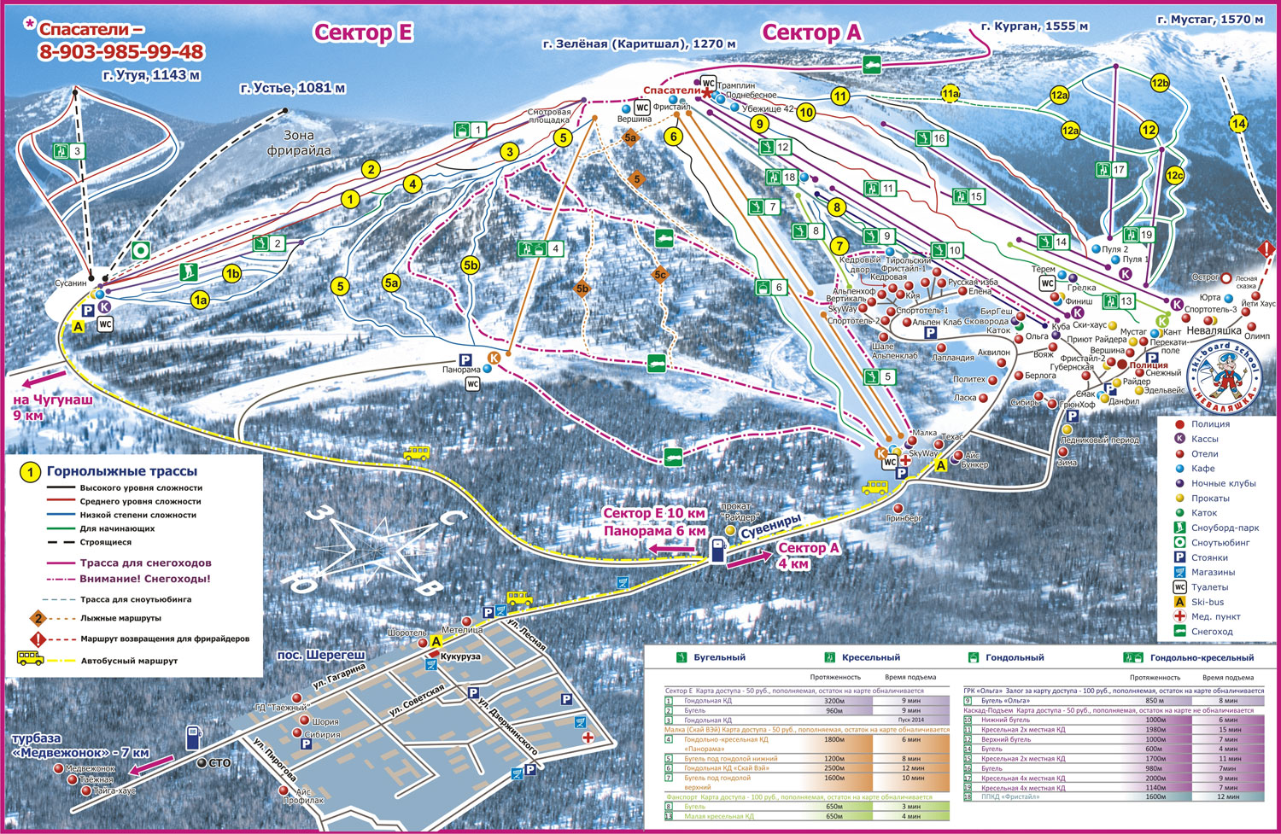
Рисунок 2. Схема горнолыжного комплекса «Шерегеш»

На рисунке 2 представлена карта инфраструктуры горнолыжного комплекса «Шерегеш», который состоит из трех секторов катания, объединенных единым пропуском (ски-пассом).
Наиболее развитая горная инфраструктура находится в так называемом секторе "А". Это исторический центр всего горнолыжного курорта. Этот участок предлагает различные виды трасс, которые варьируются между собой по уровню сложности. Для тех туристов, которые не имеют опыта езды на лыжах и сноубордах, на территории комплекса организована так называемая "лыжная школа". Туристы, отдыхающие с детьми, могут оставить их в этом же месте, где за ними присмотрят профессиональные педагоги.
Одна из самых длинных трасс курорта, протяженностью более 4 км находится на горе "Зелёная", в секторе "Е". Новые подъёмники гондольного типа позволяют туристам без проблем подниматься к началу трассы.
Также на территории курорта есть сектор Малка, в котором можно найти самое большое разнообразие подъёмников и трасс, которые будут востребованы среди всех категорий прибывающих.
Итого, на сегодняшний день на Шерегешском курорте функционирует 15 горных трасс (соответствуют международному стандарту FIS (Fédération Internationale de Ski)), общей протяженностью 36 км, оснащенных восемнадцатью подъемниками и окруженных всей необходимой инфраструктурой. Также работают 62 кафе, открыты 62 гостиницы, скалодром, развлекательный центр, ночной клуб, теннисный корт, конный клуб, крытый каток, прокат инвентаря, организация экскурсий [47].

Рисунок 3. Статистика посещений горнолыжного курорта Шерегеш, тыс.чел.
На рисунке 3 виден активный рост количества посещений горнолыжного курорта Шерегеш. Если в 1998 году это было 7 тысяч посещений в год, то в начале 2000-х годов горнолыжный курорт ежегодно посещало около 30 тысяч человек, в зимний сезон 2014-2018 годов поток туристов составлял более 1 миллиона человек. В 2015 году Шерегеш стал самым популярным горнолыжным курортом России. [13]
Во время закрытия горнолыжного сезона в Шерегеше проходит музыкальный фестиваль «GrelkaFest». Его завершение ежегодно знаменуется массовым спуском в купальниках, который в 2015 году был занесен в книгу рекордов Гиннеса.
Несмотря на то, что данная дестинация осуществляет свою деятельность преимущественно в зимний сезон, она обладает достаточным количеством природных ресурсов для использования их в рекреационных целях в летний период. В это время на территории комплекса реализуются поездки на квадроциклах, скалолазание, горные походы, рыбалка в горных реках и многое другое.
По данным авторитетного портала «Ski.ru», посвященного горнолыжному и лыжному спорту, а также сноубордингу, Шерегеш имеет отличные показатели почти по всем представленным критериям. Оценки выставлялись посетителями сайта по пятибалльной шкале: 4,5 «катание», 3,9 «подъемники», 3,9 «цены», 4,6 «погода и снег», 4,4 «жилье». [48].
На 2020 год цены в горнолыжном комплексе следующие:
- Единый ски-пасс – 1400 руб. в день
- Индивидуальное занятие с инструктором – 1500 руб. в час
- Прокат комплекта инвентаря (лыжи+палки+ботинки или сноуборд+ ботинки) – 700 руб. за 8 часов
- Проката комплекта одежды – 1000 руб. за 8 часов
Стоимость за проживание варьируется в зависимости от удаленности от спусков, звездности и составляет от 800 руб. за ночь в восьмиместном номере в хостеле, удаленном от спусков и до 12 000 руб. за ночь в люксе трёхзвездочного отеля с личным выходом к спускам [47].
Все вышеописанное указывает на тот факт, что горнолыжный комплекс «Шерегеш» обладает высоким инвестиционным потенциалом.
Несмотря на это дестинация обладает рядом недостатков. До нынешнего года бренда данного горнолыжного курорта не существовало. Не было общей концепции, сайт и логотип оставляли желать лучшего, не было общего посыла дестинации.
Основная целевая аудитория (посетители) курорта – это молодые люди в возрасте от 16 до 30 лет, которым важен удобный сайт, стильный дизайн. Всего этого Шерегеш обеспечить не мог.
Существует несколько сайтов, предлагающих услуги бронирования гостиниц, апартаментов и прочего на территории горнолыжного курорта, информационных сайтов, а также сайтов отдельных частей горнолыжного курорта. Помимо сайтов, существует группа в социальной сети «ВКонтакте», которая имеет более приятный дизайн и сотрудничает с партнерами, представляющими отдельные части курорта. Главной проблемой является то, что не существует официального сайта, официальных страниц в социальных сетях, которые бы были связаны общей стилистикой и объединяли разрозненную информацию о горнолыжном курорте.
Сегодня данная проблема находится в стадии решения – под руководством Агентства по туризму Кемеровской области идет разработка и внедрение бренда территории, создаются сайт и оформляются другие каналы коммуникации.
Одной из проблем также является близость к курорту разрабатываемого Шерегешского железорудного месторождения. Руда, добытая там, поставляется на металлургические комбинаты всего Кузбасса. Безусловно, предприятие наносит ущерб экологической обстановке Шерегеша.
Но не только промышленность является причиной этому. К сожалению, в середине весны из-под растаявшего снега появляется «след» в виде мусора, оставленного туристами за семь месяцев горнолыжного сезона.
В Кемеровской области есть дестинации, кроме Шерегеша, которые связаны с горнолыжным туризмом. К ним относятся:
- Горнолыжный комплекс «Мрас-Су» (Горная Шория);
- Конгресс-отель «Курорт Танай» (предгорье Салаирского кряжа);
- Горнолыжный курорт «Горная Саланга» (граница с Красноярским краем)
- Гора Югус (г. Междуреченск)
От рассмотренной основной дестинации в сфере горнолыжного туризма перейдем к культурно-историческому, который представлен музеем-заповедником «Томская Писаница».
История данного музея берет свое начало с обнаружения древних рисунков и письмен на береговых скалах реки Томи. Отсюда пошло название – Писаница, которое дало имя и скалам – Писаные скалы. Рисунки, которые были обнаружены еще в 16-17 веках, датируются концом эпохи неолита (3-4 тыс. до н.э.), а также эпохой бронзы (2 тыс. до н.э.). На скалах изображены лоси, медведи, лодки, знаки-солнца и другие символы. Но несмотря на то, что находка была столь значительной, работы по реставрации и сохранению наскальных рисунков начались лишь в 70-80-е годы прошлого века. Скалам был присвоен заповедный статус, и вокруг них в 1988 году началось создание музея под открытым небом. В последнее десятилетие были созданы экспозиции, рассказывающие о мифологии народов, населявших Сибирь, а также про тех, кто населяет ее сейчас [53].
Данный музей также является и заповедником. На его территории представлены уникальные травы, растения, деревья и кустарники. Один из видов трав – Ковыль Перистый – даже внесен в Красную книгу. Большую часть территории «Томской писаницы» покрывает сосновый бор.
Животный мир разнообразен не меньше растительного. Одним из символов музея-заповедника считаются лоси, но не только из-за их изображений на скалах, а также, потому что по территории заповедника проходит древняя лосиная тропа. В музее-заповеднике расположен мини-зоопарк – единственный стационарный зоопарк на территории области.
Помимо всего вышеперечисленного музей состоит в перечне особо охраняемых объектов ЮНЕСКО.
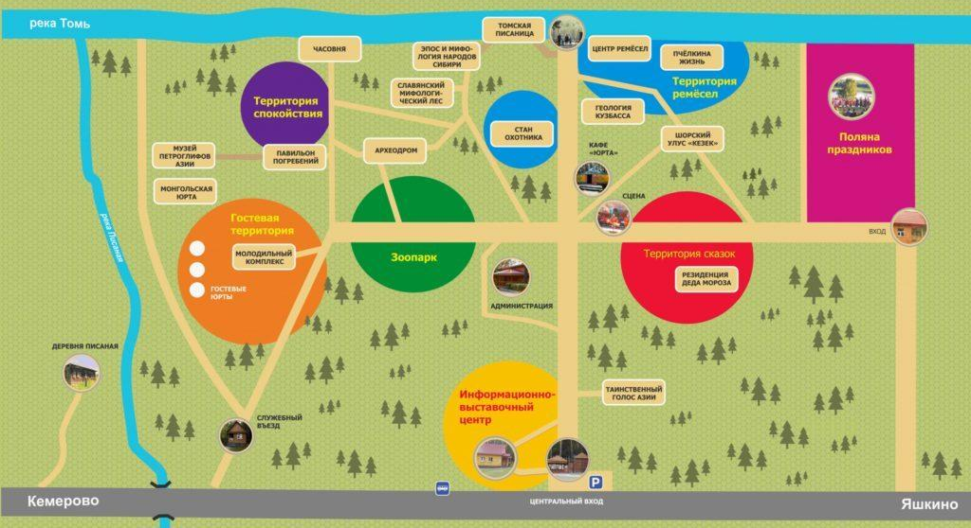
Рисунок 4. План музея-заповедника «Томская Писаница»
Территория «Томской писаницы» составляет 156 га, что делает ее крупнейшим музеем-заповедником за Уралом. На рисунке 4 представлен план музея, на котором выделены основные экспозиционные комплексы, а также соответствующие им выставки.
Основным видом туризма в данной дестинации является историко-культурный. Этому способствует наличие главного экспоната музея – древнего святилища «Томская Писаница». Помимо данной аттракции на территории музея-заповедника представлены и другие: комплекс «Археодром», музей естественной истории, музей наскального искусства Азии и другие мини-экспозиции.
Также данная дестинация обладает ресурсами для развития этнографического туризма. На территории музея-заповедника представлены архитектурно-этнографический комплекс «Шорский улус Кезек», экспозиция «Мифология и эпос народов Сибири», «Славянский мифологический лес» (реконструкция языческого святилища), а также архитектурно-этнографический комплекс «Русское сибирское село».
На территории дестинации проходят различные мероприятия, что служит основой для развития здесь событийного туризма. На базе музея-заповедника ежегодно проходят такие мероприятия как Новый год, Масленица, Троица, день Ивана Купала. Здесь же находится резиденция кузбасского Деда Мороза. «Томская Писаница» является местом проведения традиционного шорского праздника «Чыл-Пажи» (аналог Нового Года), на котором собираются гости не только из Кемеровской области, но и из Томской и Новосибирской областей, Алтайского края [45].
На данный момент дестинация является популярным местом к посещению среди жителей Кемеровской области, а также соседних регионов. Тенденция к увеличению турпотока прослеживается с 2007 года, когда «Томскую Писаницу» посетило 74, 3 тыс. чел. Именно в этом году новым директором музея-заповедника становится Стоянов Алексей Михайлович, вместе с которым дестинацию ожидают новые пути развития и реновация существующих экспозиций. Уже в 2015 году число, посетивших «Томскую Писаницу» увеличивается вдвое, а по данным КемеровоСтата на 2018 год турпоток составлял 200 тыс. чел [61].
Стоимость входных билетов для взрослых граждан России и стран ЕАЭС составляет 250 руб. в будни, 300 руб. в выходные и праздники. Для льготных категорий граждан стоимость за вход составит 200 руб., а для прочих иностранных граждан – 400 руб.
Несмотря на стабильный прирост туристов, посетившие дестинацию отмечают ряд недостатков.
Первое и самое важное для многих туристов – это плохая транспортная доступность дестинации. «Томская Писаница» находится в 50 км от областного центра – г. Кемерово. Удобным к посещению музей-заповедник считается только среди столичных автовладельцев, так как с Кемерово он соединен юргинской трассой. Что же касается людей, у которых нет личного автомобиля, «Томской писаницей» организованы еженедельные автобусы, отправляющиеся каждое воскресенье в 10:00 из центра города и возвращающиеся в 18:00. Во время новогодних праздников автобусы курсируют каждый день, также специальные рейсы организованы и для других традиционных для музея событий. Таким образом, туристы могут добраться до «Томской писаницы» только один день в неделю, что уменьшает возможный турпоток в несколько раз.
Также туристы отмечают недостаточную развитость внутренней инфраструктуры дестинации. Как отмечалось ранее, территория музея-заповедника составляет 56 га. Но на столь большой территории представлено только одно предприятие общественного питания, а также оборудованы места для тех, кто привез питание с собой. Также в дестинации и рядом с ней отсутствуют средства размещения надлежащего качества. Для туристов, путешествующих из соседних регионов, это доставляет большой дискомфорт. Среднее время, затрачиваемое на дорогу Новосибирск – музей-заповедник «Томская Писаница» равен 4,5-5 часам. Таким образом, бо́льшая часть дня затрачивается туристами на дорогу до дестинации, а на посещение остается не более 6 часов.
Так как основу турпотока в «Томскую Писаницу» составляют жители Кемеровской области, существует потребность в регулярном обновлении экспозиций, так как туристы пресыщаются одними и теми же экспонатами, из-за чего снижается посещаемость.
Отсутствие должной навигации, малое количество оборудованных мест для отдыха на территории музея-заповедника также отмечается посетившими дестинацию.
Следующий вид туризма, который имеет перспективу развития на территории Кемеровской области – это экологический. Основной дестинацией для данного вида туризма является государственный природный заповедник «Кузнецкий Алатау».
Расположен заповедник на юге Центральной Сибири и занимает около 5% площади Кемеровской области. Площадь заповедника составляет 401 812 га, в приложении 9 представлена его карта.
Заповедник «Кузнецкий Алатау» был создан 27 декабря 1989 года постановлением Правительства РСФСР № 385. Главная цель заповедника – это с сохранение в естественном состоянии уникальных природных комплексов гор Кузнецкого Алатау в условиях современных условиях. Особое значение придается охране высокогорного комплекса с наличием ледников, многочисленных карстовых озер и болот, так как они являются большим источником пресной воды [14].
Развитие экологического туризма – одна из самых важных задач заповедника «Кузнецкий Алатау». В заповеднике созданы различные маршруты для туристов. Для любителей сплава доступны маршруты, во время которых они смогут сплавиться по рекам Уса, Кия, Верхняя Терсь. На территории, конечно же, реализуются и пешие маршруты, а для любителей экстрима – снегоходные.
На сегодняшний день в целях развития экологического туризма для посетителей заповедника разработаны 9 туристских маршрутов.
Наиболее популярны в заповеднике сплавные маршруты, так как Кузнецкий Алатау богат горными реками. Перечень маршрутов следующий: «Сплав по реке Уса», «Сплав по реке Верхняя Терсь», «Сплав по реке Тайдон», «Сплав по реке Кия».
Также существует два пешеходных маршрута: «Загадки горы Соловей» и «К Черному Ворону», и три снегоходных маршрута: «Таскыл-Тур», «Зимнее Сафари» и «Заповедные дали».
Стоимость данных маршрутов очень невысока и варьируется от 100 руб. в сутки с человека за пешеходные маршруты до 4000 руб. в сутки с человека за снегоходные маршруты [49].
На территории заповедника находится и экологический центр. На его территории имеются Музей природы, конный прокат, вольерный комплекс с дикими животными, Центр реабилитации диких птиц «Крылья», сувенирная лавка. Посещение экоцентра будет стоить для туристов 150 руб. с человека.
На протяжении многих лет на территории заповедника происходит успешное развитие туризма. Инфраструктура постепенно создается, реновируется существующая, также планируется улучшение существующих маршрутов, создание новых. Экологический туризм дает возможность жителям и гостям области прикоснуться к нетронутым уголкам кузнецкой тайги.
По данным на 2016 год заповедник «Кузнецкий Алатау» посетило 20 тыс. чел. Из них примерно половина – это дети и пенсионеры. И уже в 2017 году число посетивших дестинацию увеличилось на 25% – 25 тыс. чел [49].
Существуют определенные факторы, ограничивающие рост турпотока в дестинацию. Самым главным является необходимость оформления пропуска для посещения заповедника. Существует два варианта: оформить заявку на официальном сайте или выслать заполненную форму на имя директора.
Помимо этого инфраструктура находится на начальной стадии развития. Как отмечают туристы, необходимо заранее договариваться о проведении определенных маршрутов, отсутствует достаточное количество мест отдыха, которые были бы оборудованы.
Из-за того, что территория заповедная и рассчитана только на определенное количество туристских маршрутов, на данный момент, в «Кузнецком Алатау» представлено ограниченное число однотипных туристских приютов на протяжении всех маршрутов.
Таким образом, можно сделать вывод о том, что основные туристские дестинации Кемеровской области обладают значительным потенциалом для устойчивого развития, но также стоит отметить, что все вышеперечисленные дестинации обладают рядом схожих недостатков, которые сдерживают рост туристского потока.

2.2 Программно-стратегическое, нормативное и правовое обеспечение
Развитие внутреннего и въездного туризма рассматривается правительством Российской Федерации как одно из приоритетных направлений экономики. Путем развития туризма государство может обеспечить граждан необходимым количеством рабочих мест, оказать содействие их путешествиям с оказанием качественных туристских услуг, а также создать благоприятные условия для развития туристской инфраструктуры на местах.
В настоящее время в Российской Федерации развитие туризма основывается на федеральной целевой программе "Развитие внутреннего и въездного туризма в Российской Федерации (2019 – 2025 годы)".
В данной программе туризм рассматривается как существенная составляющая инновационного развития нашей страны. В ней также упоминается об успехах развития ряда крупных туристско-рекреационных кластеров на территории страны, и описывается идея кластерного развития отрасли.
Помимо федеральной программы в Кемеровской области существует ряд региональных стратегических документов, которые направлены на развитие туризма, а также документы, которыми туристская деятельность регулируется:
- Стратегия социально-экономического развития Кемеровской области до 2035 г., утвержденная Законом Кемеровской области от 26.12.2018 №122-ОЗ [4];
- Распоряжение Коллегии Администрации Кемеровской области от 01.03.2013 №194-р "О Стратегии развития туризма в Кемеровской области до 2025 года" [3];
- Закон Кемеровской области от 06.02.2009 № 5-ОЗ «О туристской деятельности» [5];
- Закон Кемеровской области от 13.07.2009 №88-ОЗ «О развитии внутреннего и въездного туризма в Кемеровской области» [6].
В данных стратегических документах обозначены основные мероприятия по продвижению туризма в области. Основная цель – это продвижение Кемеровской области, как туристской дестинации с уже сформированным турпродуктом на региональный, российский и международный рынки туристских услуг. Достижение данной цели планируется благодаря непосредственному совершенствованию туристской инфраструктуры в основных и прочих дестинациях, улучшению взаимодействия субъектов туристской деятельности, улучшению качества сервиса, а также развитию научной базы туризма и профессиональной подготовке кадров.
Стимулировать дальнейшее усиление позитивного влияния исследуемой отрасли на экономическую и социальную сферы Кемеровской области позволяет реализация программных мероприятий данного документа. Эти мероприятия также будут способствовать увеличению доли туризма в реальном производстве. Так, например, закон №88-OЗ « О развитии внутреннего въездного туризма», отвечает за развитие внутреннего и въездного туризма соответственно. Определяемые законом меры направлены на развитие внутреннего туризма. В нём сформулированы задачи для достижения поставленной цели, а также формы государственной поддержки данной отрасли.
Можно выделить следующие основные цели развития внутреннего и въездного туризма:
- Привлечение инвестиций
- Стимуляция малого бизнеса
К задачам в рамках данных целей можно отнести следующее:
- Рост уровня качества туристских услуг
- Формирование положительного образа региона с точки зрения туризма
- Доступ к господдержке всем участникам рынка
- Отслеживание статистики и формирование прогнозов
В «Стратегии развития Кемеровской области до 2035 г.» отражены основные демографические, социальные, экономические показатели Кемеровской области на момент принятия стратегии и описываются ключевые направления развития как региона в целом, так и его социальной и экономической сферы. При этом, несмотря на то, что развитие туризма определено областью как одно из направлений развития экономики, ему в этом документе практически не уделяется внимания.
Основные мероприятия по развитию туризму на территории представлены в «Стратегии развития туризма в Кемеровской области до 2025 года». В данном документе описаны три этапа для достижения данной цели:
- 1 этап (2013-2015 гг.) предполагает консолидацию усилий всех уровней власти, субъектов туристской индустрии, а также общественных туристских организаций и образовательных учреждений для стимулирования дальнейшего развития в сфере туризма.
- 2 этап (2016-2020 гг.) предполагает активизацию работы по привлечению в отрасль инвестиций, благодаря которым будет произведена модернизация и строительство новых объектов туристской и сопутствующей инфраструктуры, что повлечет за собой значительный рост въездного туризма.
- 3 этап (2021-2025 гг.) предполагает закрепление модели кластерного развития туризма, активизацию развития новых зон туризма, а также получение результатов от вложенных инвестиций. На данном этапе предусматривается решение задач повышения эффективности работы туристских предприятий малого бизнеса, повышения производительности труда и налоговой отдачи в отрасли.
Таким образом, в 2015 году действительно создан туристско-рекреационный кластер Кузбасса в рамках реализации данной стратегии.
Целью кластера является повышение конкурентоспособности туристских предприятий, продвижение внутреннего турпродукта и расширение спектра туристских услуг в области.
Главным приоритетом для развития в стратегии называется горнолыжный комплекс «Шерегеш». В данном документе развитию Шерегеша уделено довольно много аспектов, а именно: определены особенности и значение курорта для региона, показаны тенденции его текущего и перспективного развития. Однако, программа, разработанная в 2013 году, на сегодняшний день устарела.
Несмотря на это, из-за своей инвестиционной привлекательности, ОАО «Федеральный Центр Проектного Финансирования» и Администрация Кемеровской области разработали проект «Большой Шерегеш». Проект предполагает комплексное развитие дестинации для модернизации существующей инфраструктуры, постройки новой, расширения территории комплекса, снижения влияния фактора сезонности для создания круглогодичного курорта мирового класса.
Также собственная программа развития дестинации существует у музея-заповедника «Томская Писаница», в которой описывается необходимость строительства второго входного узла для туристов с предусмотренным местом для экспозиций, предприятий общественного питания, торговли и мест отдыха. В перспективе отмечена необходимость строительства гостиницы на территории музея-заповедника. Однако последняя редакция была в 2003 году, что лишает программу актуальности [33, 34].
В то же время в программных документах совершенно не уделено внимание развитию государственного природного заповедника «Кузнецкий Алатау».
Подводя итог анализу программ развития дестинаций, можно сказать о том, что в них выделяется ряд проблем, которые сдерживают развитие дестинаций, а также обозначены перспективы. Наибольшее внимание уделяется горнолыжному комплексу «Шерегеш», который считается ключевым для развития туризма на территории Кемеровской области. Программные документы в гораздо меньшей степени рассматривают другие дестинации. Также необходимо отметить, что на сегодняшний день необходима актуалицзация программ развития.

2.3 Кадровая и финансово-бюджетная обеспеченность
Важным компонентом устойчивого развития туристской сферы региона является его кадровая и финансово-бюджетная обеспеченность. Эти условия являются определяющими про построении модели экономического развития туристской дестинации как таковой, а также туристского кластера в целом.
По данным на 2018 год доля людей занятых в туристской сфере на территории Кемеровской области составляет 68,9 тыс. чел. или 5,2 % от общего числа занятых в экономике региона [11].
На сегодняшний день ситуация с кадровой обеспеченностью туристской индустрии в Кемеровской области, как и в России, в целом, обозначается как переходный период. Этот период характеризуется тем, что выпускники высших учебных заведений, а также молодые специалисты не обладают достаточным опытом для того, чтобы занять управляющие позиции и самостоятельно выбирать стратегии и направления развития, а опытные работники не имеют возможности профессионально охватить растущий спрос и стремительно увеличивающийся туристский поток.
Ретроспективно причиной этому было несовершенное профессиональное туристское образование, которое либо отсутствовало в учебных заведениях, либо являлось лишь вспомогательной дисциплиной. Но с 2013 года, после введения в силу закона «Об образовании в Российской Федерации», решение проблемы подготовки высокопрофессиональных кадров для туристской сферы выходит на качественно новый уровень [18].
Как уже упоминалось ранее, становление туристского образования происходит на базе смежных направлений. На протяжении долгого времени образовательные программы «Туризм» и «Сервис» монопольно представлял Кузбасский Государственный Технический Университет имени Т.Ф. Горбачева. После принятия Правительством РФ курса на специализацию вузов направление «Туризм» больше не может быть представлено в КузГТУ.
Со временем данное направление начинает становление в других вузах Кемеровской области. В Кемеровском Государственном Университете Культуры и Искусства программа по туризму появляется на базе направление «Музеология» и других смежных дисциплинах. В приемной кампании 2020 года на направление «Туризм» выделено 18 мест на договорной основе на программу бакалавриата, а также 5 мест на бюджетной основе и 7 мест на договорной на программу «Проектно-инновационная деятельность в сфере культурно-познавательного туризма» магистратуры.
Направление «Туризм» также представлено и в опорном вузе Кемеровской области Кемеровском Государственном Университете. Изначально набор на программы, связанные с туризмом, на бакалавриат, в магистратуру и дополнительное профессиональное образование был разделен между тремя факультетами. Данная система показала себя как неэффективная, и в настоящее время сформирована новая программа на базе Института истории и международных отношений. По данным на текущий год контрольные цифры приема следующие: бакалавриат направления «Туризм» - 18 мест на бюджетной основе, 22 на договорной, бакалавриат направления «Сервис» - 21 место на бюджетной основе (заочное), 4 на договорной (заочное), магистратура направления «Туризм» - 18 мест на бюджетной основе, 5 мест на договорной.
Сегодня КемГУ – это не только научно-образовательный центр туризма, но также связующее звено между наукой, образованием, властью и бизнесом, инициатор многих программ сотрудничества между ними. Именно на базе данного взаимодействия стал формироваться упомянутый выше туристско-рекреационный кластер Кузбасса.
Помимо высших учебных заведений получить образование по направлению «Туризм» можно в следующих средне профессиональных учебных заведениях Кемеровской области:
- Новокузнецкий техникум строительных технологий и сферы обслуживания;
- Новокузнецкий торгово-экономический техникум;
- Профессиональный колледж (г.Новокузнецк);
- Кемеровский кооперативный техникум.
Также для сотрудников сферы туризма проводятся курсы дополнительного образования «Менеджер турагентсва. Практический курс». Курсы проходят на базе некоммерческой организации «Кузбасстуриндустрия» совместно с учебными учреждениями г. Новокузнецка. Таким образом, за последние два года курсы окончили около 150 сотрудников турагентств со всей Кемеровской области. Для операционных директоров, а также менеджеров службы приема и размещения разработана образовательная программа «Имидж-менеджмент предприятий гостеприимства».
Вопреки тому, что профильное образование существует в регионе, у более 50% сотрудников, работающих в сфере туризма, оно отсутствует. По мнению работодателей, уровень подготовки выпускников является низким, так как образование, на их взгляд, отстает от современных реалий. Нельзя не отметить явное противоречие в данном случае, так как сами работодатели часто нехотя заключают договоры на проведение производственных практик, и даже если заключают, то проведение их отличается посредственностью, отсутствием погружения студентов в профессиональную среду, недопущение к работе с агрегаторами и другое [18].
По итогу выбор руководителями туристских предприятий делается в пользу того, кто обладает необходимым набором качеств для соискателя: высокие коммуникативные способности, наличие любого опыта работы, обучаемость методом погружения в работу.
Данная проблема характерна для всех основных дестинаций Кемеровской области.
Таким образом, на территории региона существует большое количество учебных заведений, готовящих специалистов в сфере туризма, однако вследствие отсутствия коммуникации между руководителями туристских предприятий и представителями научного сообщества уровень подготовки кадров в учебных заведениях остается на среднем уровне. Такая проблема существует из-за того, что в ходе обучения студенты ограничены в получении практических навыков. Также необходимо подчеркнуть, что вопросы профессиональной подготовки и переподготовки кадров сотрудников всех уровней сферы туризма требуют повышенного внимания и своевременного обновления.
Аспект финансово-бюджетной обеспеченности туристкой сферы является столь же значимым, как рассмотренный выше аспект кадровой обеспеченности.
Объем инвестиций в сферу туризма увеличивается из года в год. По данным за 2013 год инвестиции в данную сферу экономики составили 262 млн. руб. К 2018 году сумма инвестиций выросла на 84 млн. руб. и составляла 346 млн. руб [11].
По данным Администрации правительства региона на развитие туризма в 2020 году планируется направить около 500 млн. руб.
Согласно данным Агентства по туризму Кемеровской области доля федерального бюджета составляет 130,4 млн. руб., областного бюджета - 71,8 млн. руб., а также 300 млн. руб. – это ожидаемый приток инвестиций юридических и физических лиц [50].
Такой большой поток инвестиций обусловлен тем, что со стороны региона осуществляется следующая поддержка инвестиционной деятельности:
- Предоставлены льготы по налогам и сборам;
- Изменены сроки уплаты налогов и сборов в форме отсрочки, рассрочки, инвестиционного налогового кредита;
- Предоставлены субсидии для компенсации части процентной ставки по кредитам, полученным на реализацию проектов;
- Разработка и экспертиза приоритетных инвестиционных проектов.
Также на территории Кемеровской области создаются зоны экономического благоприятствования – это территория, на которой создаются необходимые условия для привлечения инвестиций, организации высокотехнологичных производств, развития транспортной сети и пр. Таким образом, распоряжением Коллегии Администрации Кемеровской области от 22.12.2010 № 1089-р «О развитии зоны экономического благоприятствования туристско-рекреационного тина «Горная Шория» на территории Таштагольского района» данный статус был присвоен территории, на которой находится горнолыжный комплекс «Шерегеш».
Мероприятия для усиления инвестиционного потенциала со стороны Администрации Кемеровской области также приняты и в отношении непосредственно туристской сферы:
- Финансирование развития туризма в рамках государственных программ области;
- Предоставление нефинансовых мер господдержки субъектам туристской индустрии (информационная, организационная помощь и др.);
- Организация и проведение туристских выставок, конференций, семинаров, круглых столов и других мероприятий на территории Кемеровской области;
- Организация участия субъектов туристской индустрии в данных мероприятиях;
- Разработка и реализация мер по безопасности туристов, путешествующих по Кемеровской области;
- Повышение качества туристских услуг;
- Участие представителей региона в федеральных и международных проектах, направленных на развитие туризма в Кемеровской области.
Как уже было упомянуто ранее, на территории области существуют перспективные в инвестиционном плане туристские дестинации.
Прежде всего такой дестинацией можно считать горнолыжный комплекс «Шерегеш». Его динамичное развитие, понятный для инвестора турпоток, который позволяет просчитать все риски, а также большой потенциал, благодаря улучшению транспортной доступности – все это обуславливает наличие постоянных инвестиций в эту дестинацию.
Согласно описанному выше проекту «Большой Шерегеш» с 2016 по 2020 годы планировалось привлечь инвестиций на сумму 8,5 млрд. руб. Ключевым инвестором является «Кузбасская топливная компания», благодаря которому большая часть средств уже была привлечена [56].
Так как основное внимание инвесторов и Администрации Кемеровской области сосредоточено на развитии Шерегеша, поток инвестиций в музей-заповедник «Томская Писаница» и природный заповедник «Кузнецкий Алатау» весьма ограничен.
Суммируя вышеупомянутое, можно сделать вывод о том, что на данный момент, в Кемеровской области сложилась следующая ситуация: на территории со значительным потенциалом для развития разных видов туризма, уже сформировались основные туристские дестинации со стабильно растущим турпотоком. Однако в сфере существуют ряд проблем. Первостепенной проблемой является то, что содержание программ развития, а также усиление инвестиционной привлекательности направлено на ГК «Шерегеш», в то время как другие не менее важные и аттрактивные дестинации не получают должного внимания со стороны как государства, так и инвесторов. Помимо этого кадровая обеспеченность дестинаций страдает в виду недостатка квалифицированной рабочей силы.

ГЛАВА 3 ОБОСНОВАНИЕ ПУТЕЙ РАЗВИТИЯ ОСНОВНЫХ ТУРИСТСКИХ ДЕСТИНАЦИЙ КЕМЕРОВСКОЙ ОБЛАСТИ

3.1 Выявление проблемных ситуаций
В данный момент развитие туристской сферы определено Администрацией Кемеровской области как одна из приоритетных отраслей для экономики региона. Однако, несмотря на это, существует ряд факторов, которые сдерживают рост туризма и основных туристских дестинаций.
Для более детального изучения влияния различных факторов на развитие основных дестинаций был проведен PESTLE–анализ, представленный в таблице 1.
Таблица 1 – PESTLE–анализ основных туристских дестинаций Кемеровской области
STEP–факторы | Вес фактора  От 0 до 5 баллов. | Влияние сейчас
 |  | Ваша оценка  От 0 до 5 баллов. | Важность фактора  (вес фактора * оценка по 5–балльной шкале)
Политические  1) Налоговая политика  2) Устойчивость политической власти и существующего правительства  3) Политический режим  4) Уровень международной напряженности | 5 | 4 | 20
 | 3 | 4 | 12
 | 2 | 2 | 4
 | 1 | 1 | 1
 |  |  | Итого: 37
Экономические  1) Уровень доходов населения  2) Бюджетная политика  3) Уровень инфляции  4) Инвестиционная привлекательность региона | 5 | 4 | 20
 | 5 | 3 | 15
 | 3 | 2 | 6
 | 5 | 3 | 15
 |  |  | Итого: 56
Социальные  1) Отношение населения к досугу  2) Образ жизни и привычки потребления  3) Требования к качеству продукции и уровню сервиса  4) Уровень подготовки кадров | 3 | 3 | 9
 | 4 | 3 | 12
 | 5 | 3 | 15
 | 5 | 2 | 10
 |  |  | Итого: 46
Технологические  1) Уровень инноваций и технологического развития отрасли  2) Уровень информатизация  3) Состояние инфраструктуры  4) Транспортная доступность | 2 | 3 | 6
 | 4 | 2 | 8
 | 5 | 3 | 15
 | 5 | 2 | 10
 |  |  | Итого: 39
Юридические  1) Законодательство в отношении туристской сферы  2) Программы развития дестинаций  3) Трудовое законодательство | 5 | 4 | 20
 | 3 | 2 | 6
 | 2 | 3 | 6
 |  |  | Итого: 32
Экологические  1) Уровень загрязнения воздуха  2) Разнообразие флоры и фауны  3) Число дней со снежным покровом  4) Программы по защите природы | 5 | 4 | 20
 | 3 | 3 | 9
 | 4 | 5 | 20
 | 2 | 2 | 4
 |  |  | Итого: 53

Таким образом, основываясь на данных PESTLE–анализа можно сделать вывод о том, что наибольшее влияние на развитие основных дестинаций Кемеровской области оказывают экономические, определяющие количество инвестиций, которые недостаточно развиты ввиду низкой инвестиционной привлекательности. Вторыми по значимости факторами являются экологические и социальные факторы. Первые являются знаковыми для Кузбасса, так как экологическая ситуация в регионе осложнена его основной деятельностью в тяжелой промышленности, из которой сложился и образ региона. Социальные же факторы определяют качество кадров, предпочтения туристов, что, в свою очередь, также отражается на развитии дестинаций. Все факторы, имеющие большой вес, недостаточно развиты, однако относятся они по большей части к макросреде, повлиять на которую компания не может.
Также для более глубокого понимания состояния основных туристских дестинаций был также проведен их SWOT–анализ, представленный в приложении 9.
Таким образом, на основе проведенных исследований можно выявить следующие проблемы в развитии как туризма на территории Кемеровской области, так и основных дестинаций.
Основной проблемой является промышленная ориентация экономики региона, из–за которой Кемеровская область ассоциируется исключительно с горнодобывающей промышленностью. Как уже упоминалось ранее, эта отрасль и обрабатывающие производства составляют более 50% ВРП региона. По данным опроса, респондентами которого стали жители Кемеровской области, соседних к ней регионов, а также Санкт–Петербурга и Москвы, более ¾ ответивших ассоциируют область с добычей угля и тяжелой промышленностью.
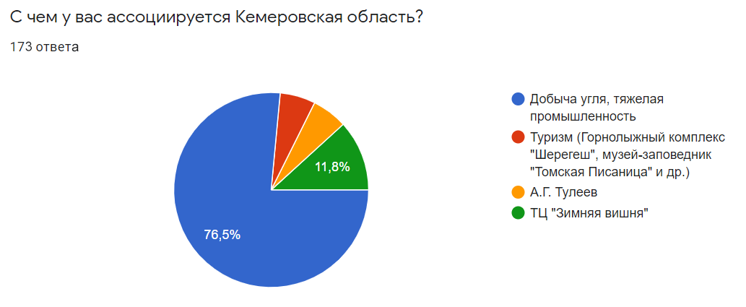Рисунок 5. Ответ на вопрос: «С чем у вас ассоциируется Кемеровская область?»
Данная проблема является основополагающей для многих других.
Как следствие сразу выделяется экологическая обстановка в регионе. Крупные предприятия влияют на загрязнение воздуха, водной среды, в крупных городах области также отмечаются регулярные нарушения экологического законодательства. Кемеровским центром по гидрометеорологии и мониторингу окружающей среды отмечены основные предприятия, из-за деятельности которых происходит большой выброс загрязняющих атмосферу веществ. К ним относятся: Кузнецкий и Западно-Сибирский металлургические комбинаты, Кузнецкий алюминиевый завод, Новокемеровская ТЭЦ, Тамусинская и Беловская ГРЭС. Помимо этого по всей области расположены малые котельные, из-за которых происходит загрязнение воздуха в городах и поселках.
К сожалению, данные предприятия также имеют достаточно широкий ареал воздействия – от 7 до 50 километров при разных погодных условиях. Самыми загрязненными городами считаются Новокузнецк, Кемерово, Прокопьевск. (Приложение 10)
Вмешательство человека также повлияло и на водную среду. Во время горных работ уничтожается большое количество малых рек, а промышленность ежегодно вливает в водные артерии около 600 тысяч тонн отходов. Наибольшее влияние на загрязнение водных ресурсов региона оказывают топливно–энергетические предприятия, за ними следуют химическая промышленность, а также металлургия [9].
Однако, по данным «Национального экологического рейтинга регионов Российской Федерации», составляемого общественной организацией «Зеленый патруль» Кемеровская область занимает 40 место из 85 регионов по состоянию экологической ситуации. Стоит отметить, что соседние Алтайский край и республика Алтай входят в тройку лидеров, а также Красноярский край находится на 79 месте [54].
Таким образом, вследствие данной проблемы на территории области сильно страдает развитие экологического туризма. Согласно опросу большинство респондентов не знало о существование дестинаций экологического туризма на территории области, соответственно музей–заповедник «Томская Писаница» и государственный заповедник «Кузнецкий Алатау» им не знакомы.
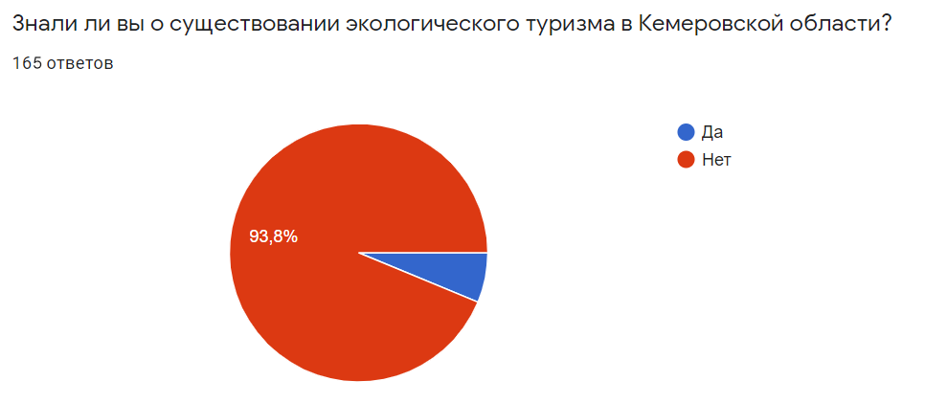
Рисунок 6. Ответ на вопрос: «Знали ли вы о существовании экологического туризма в Кемеровской области?»
Следующей проблемой, вытекающей из промышленной ориентированности Кемеровской области, является низкий инвестиционный потенциал туризма в регионе. Инвесторам выгоднее вкладывать свои средства в развитие уже сформированных промышленных предприятий, чем в только набирающий популярность туризм. Об этом свидетельствуют и данные с инвестиционного портала Кемеровской области. На 2019 год объем инвестиций в основной капитал составил 297,9 млрд. руб., из которых около ⅔ вложено в добывающую и обрабатывающую промышленность. [61]
Говоря о самих дестинациях и инвестиционной привлекательности, нельзя не отметить, уже упоминавшийся ранее, разрыв между ГК «Шерегеш» и «Томской Писаницей», а также «Кузнецким Алатау». Инвестиции в дестинации происходят неравномерно, из–за чего развитие Шерегеша и прилегающей к нему территории происходит более интенсивно, в сравнение с другими дестинациями. Это также влияет на то, что имеет место быть резкая дифференциация в развитии туристской сферы региона: юг области развит в этом отношении больше, чем север, что мешает созданию общего туристского кластера региона.
Естественным результатом несбалансированности инвестиций является слаборазвитая инфраструктура дестинаций. Как отмечалось ранее, у музея-заповедника «Томская Писаница» отсутствуют средства размещения, не налажено автобусное сообщение для жителей нестоличных городов, а также поселков. Государственный заповедник «Кузнецкий Алатау» также обладает слабой транспортной доступностью. Добраться туда можно либо на личном авто, либо на электричке из г. Новокузнецк, которая отправляется раз в день. Общим для дестинаций является малое количество предприятий общественного питания, предприятий досуга, спортивных сооружений и пр. Однако, несмотря на большое количество инвестиционных вложений в ГК «Шерегеш», его инфраструктура также отмечена недостаточным уровнем развития. Растет количество кафе, гостиниц, объекты отдыха, но федеральное значение дестинации, как оно задумано властями области, может быть достигнуто только при качественном росте, который не всегда могут обеспечить местные предприниматели. В качестве примера можно обозначить отсутствие центрального водопровода в Шерегеше, вода в гостиницы, на данный момент, поставляется в цистернах [62]. Другим примером является неподготовленность инфраструктуры горнолыжного комплекса для летнего сезона, из-за чего туристский поток в дестинацию резко снижается в летний период.
Слаборазвитая инфраструктура и низкий инвестиционный потенциал туристкой сферы региона также обусловлены низким уровнем её информатизации. Как уже указывалось выше, Кемеровская область не ассоциируется у респондентов как туристское направление. На это влияет тот факт, что на сегодняшний день, созданный недавно бренд туристского кластера региона находится на стадии продвижения. Однако активность продвижения достаточно низкая: туристская сфера региона мало представлена в медиа-пространстве, турпродукт имеет слабое представительство на выставках и конференциях, отсутствует его реклама и пр. Данные проблемы также касаются и самих дестинаций. Помимо прочего стоит отметить, что на сегодняшний день у ГК «Шерегеш», в отличии от «Томской Писаницы» и «Кузнецкого Алатау» отсутствует качественный и современный сайт.
Профессионалами и сотрудниками туристской отрасли Кемеровской области также отмечается ряд проблем. Основной из названных является низкое количество турпродуктов по области, что обусловлено рядом факторов. Первое – это уже обозначенное ранее недостаточное авиасообщение с другими регионами России, помимо столицы. На сегодняшний день на территории области находятся два аэропорта в городах Кемерово и Новокузнецк, которые принимают ежедневные рейсы из столицы, пять дней в неделю рейсы из Новосибирска, два раза в неделю из Санкт-Петербурга, Сочи, Анапы, Казани, Екатеринбурга, один раз в неделю из Нижнего Новгорода, Красноярска. Помимо этого данные аэропорты не находятся в непосредственной близости от дестинаций, чтобы до них добраться необходимо комбинировать разные виды транспорта. На сегодняшний день отмечается малое количество поставщиков транспортных услуг, которые бы соответствовали качеству, необходимому для организации тура. Большинство поставщиков, представленных на рынке, обладают существенными недостатками: устаревший транспортный парк, высокая стоимость, низкий уровень обслуживания и т.д. Помимо проблем с поставщиками немаловажными являются и кадровые трудности. Как было отмечено ранее – более 50% в сфере работают без профессионального образования.
Подводя итог, можно сказать о том, что в регионе имеется ряд проблем, мешающих устойчивому развитию и продвижению на внутреннем и международном туристском рынке основных дестинаций Кемеровской области.

3.2 Формирование оригинального маршрута
По данным опроса, на сегодняшний день вследствие уже упомянутых проблем, заинтересованность туристов в Кемеровской области достаточно низкая. Лишь 35,3% из 173 респондентов хотели бы посетить регион с целью туризма.
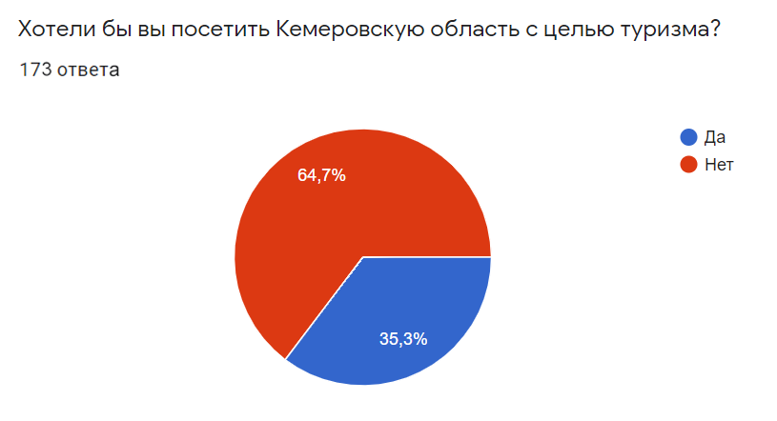
Рисунок 7. Ответ на вопрос: «Хотели бы вы посетить Кемеровскую область с целью туризма?»
Несмотря на это сегодня в Кемеровской области находятся на стадии развития разные виды туризма: от культурно–исторического до экстремального и др. На туристском рынке, в основном, представлены маршруты, связанные со спортивными туризмом. В настоящее время в регионе реализуется около 150 данных туров,: 50 пеших, около 80 активных туров (сплавы, горнолыжные туры, поездки на квадроциклах, внедорожниках), а также более 20 снегоходных. Тем не менее, отсутствуют маршруты, которые бы давали комплексное представление об области: о ее природной, культурно–исторической и рекреационной составляющей.
Таким образом, автором был разработан тур, включающий в себя основные туристские дестинации области, каждая из которых представляет разные виды туризма.
Программа тура «Такая разная Сибирь»:
1 день.
06:55 – прибытие в аэропорт г. Новокузнецк из г. Санкт–Петербург (4200 км) с пересадкой в г. Москва (рейсы SU–45 LED–SVO и SU–1458 SVO–NOZ, пересадка 1 час 45 мин.) Встреча группы туристов сопровождающим в аэропорту. Отправление в горнолыжный комплекс «Шерегеш».
09:00 – прибытие в «Шерегеш» (120 км), размещение в апарт–отеле «Sheregesh's Wood Chalets & Apartments». Свободное время, катание на горнолыжных трассах.
2 день.
10:00 – завтрак в отеле.
Свободный день.
Опционально:
14:00–17:00 – снегоходная экскурсия «Панорамы Шории». Во время экскурсии будет рассказана история горнолыжного комплекса, а также одноименного поселка. Экскурсантами будет произведен подъем и спуск на фуникулере, посещение на снегоходах видовых площадок горы.
3 день.
09:00 – завтрак в отеле.
Свободное время, катание.
4 день.
09:00 – завтрак в отеле.
10:00 – трансфер до государственного заповедника «Кузнецкий Алатау», а именно до д. Салтымаково (400 км), где их ожидает сопровождающий от заповедника. Туристы пересаживаются на снегоходы с санями и отправляются в п. Медвежка.
15:30 – заезд туристов в п. Медвежка. Размещение в гостевом доме. Туристы проходят инструктаж по технике безопасности и правилам поведения, так как территория является заповедной.
18:00 – посещение бани, ужин.
5 день.
09:00 – завтрак в гостевом доме.
10:00 – начало снегоходного маршрута «Таскыл-тур»: п. Медвежка – устье р. Алзас – устье р. Каменный Алзас – г. Малый Таскыл – исток р. Восточный Алзас – исток р. Западаный Алзас – р. Александровка – п. Медвежка.
14:00 – обед в п. Медвежка, свободное время.
18:00 – отъезд из п. Медвежка в г. Кемерово (160 км).
20:30 – прибытие в г. Кемерово. Заселение в отель «Luna Hotel».
6 день.
09:00 – завтрак в отеле.
09:30 – отправление в музей-заповедник «Томская Писаница» (50 км).
11:00 – прибытие в «Томскую Писаницу». Экскурсионное кольцо по музею-заповеднику: туристы ознакомятся с такими экспозициями как древнее святилище «Томская Писаница», шорский улус «Кезек», капище и идолы древних славян «Славянский мифологический лес», памятники сибирских народов «Эпос и мифология» и другими.
14:00 – обед в кафе «Юрта». Свободное время, катание на горках.
18:00 – отъезд в г. Кемерово, возвращение в отель.
7 день.
04:30 – выезд из отеля, трансфер в аэропорт.
06:55 – перелет г. Кемерово – г. Санкт-Петербург с пересадкой в г. Москва (4200 км) (SU-1451 KEJ-SVO, SU-12 SVO-LED, пересадка 1 час 30 мин.)
В стоимость включено: трансферы на комфортабельном микроавтобусе Mersedes-Benz Sprinter, размещение в шале в апарт–отеле «Sheregesh's Wood Chalets & Apartments», в двухместных номерах в гостевом доме в п. Медвежка, а также в отеле «Luna Hotel» в г. Кемерово, завтраки во всех местах размещения, страховка, аренда горнолыжного оборудования, экскурсии и входные билеты согласно программе тура, аренда снегохода и саней, посещение бани и ужин в п. Медвежка.
Дополнительные услуги: перелет г. Санкт-Петербург – г. Новокузнецк (от 7 тыс. руб.), перелет г. Кемерово – г. Санкт-Петербург (от 6 тыс.руб.), экскурсия «Панорамы Шории» (от 2,5 тыс. руб.), питание, личные расходы.
Таблица 3 – Калькуляция индивидуальных расходов тура «Такая разная Сибирь»
Индивидуальные расходы
Вид услуги | Организация | Количество (дней/шт.) | Количество чел. | Стоимость (руб./чел.) | Стоимость за группу (руб.)
Размещение | «Sheregesh's Wood Chalets & Apartments» | 3 | 9 | 2112 | 19000
 | Гостевой дом в п. Медвежка | 1 | 9 | 561 | 5049
 | «Luna Hotel» | 2 | 9 | 1419 | 12770
Питание | Ужин в п. Медвежка | 1 | 9 | 400 | 3600
 | Обед в кафе «Юрта» | 1 | 9 | 450 | 4050
Страхование | Альфа Страхование | 7 | 9 | 300 | 2700
Входные билеты | Единый ски-пасс в ГК «Шерегеш» | 3 | 9 | 4200 | 37800
 | Аренда горнолыжного оборудования | 3 | 9 | 2400 | 21600
 | Снегоходный маршрут «Таскыл-тур» в ГПЗ «Кузнецкий Алатау» | 1 | 9 | 3000 | 27000
 | Музей-заповедник «Томская Писаница» | 1 | 9 | 250 | 2250
Итого на 1 чел.: |  |  |  | 15 092
Итого на группу: |  |  |  |  | 135 828

Таблица 4 – Калькуляция групповых расходов тура «Такая разная Сибирь»
Групповые расходы
Вид услуги | Организация | Количество (дней/шт.) | Стоимость (руб./сутки) | Итого  (руб.)
Аренда микроавтобуса  Mersedes Benz-Sprinter | ООО «Микроавтобусы Кузбасса» | 5 | 9000 | 45000
Аренда снегохода и саней | ООО «СибРайдер» | 2 | 15000 | 30000
Групповая экскурсия | Музей-заповедник «Томская Писаница» | 1 | 5400 | 5400
Аренда бани | ГПЗ «Кузнецкий Алатау» | 1 | 2400 | 2400
Итого на группу: |  |  |  | 82 800
Итого на 1 чел.: |  |  |  | 9 200

Таким образом, себестоимость турпродукта на 1 чел. – 24 292 руб. Себестоимость тура на группу из 9 человек составляет 218 628 руб.
Стоимость тура на 1 чел. с учетом маржинальной прибыли (15%) и налоговых отчислений (20%) составляет 32 794 руб. Стоимость на 9 чел. – 295 148 руб.
Технологическая карта тура:
Название: «Такая разная Сибирь»
Длительность: 6 дней/5 ночей
Даты заездов: ноябрь-апрель
Вид маршрута: комбинированный
Целевая аудитория: 20-55 лет
Число туристов в группе (рекомендуемое): 6-9 человек
Стоимость тура на 1 человека без дополнительных услуг (ориентировочная): 32 794 руб.
Поставщики услуг:
- Апарт-отель – «Sheregesh's Wood Chalets & Apartments» (ГК «Шерегеш»)
- Гостевой дом – ГПЗ «Кузнецкий Алатау»
- Отель – «Luna Hotel» (г. Кемерово)
- Транспорт – ООО «Микроавтобусы Кузбасса», ООО «СибРайдер»
На рисунке 8 представлена карта маршрута.
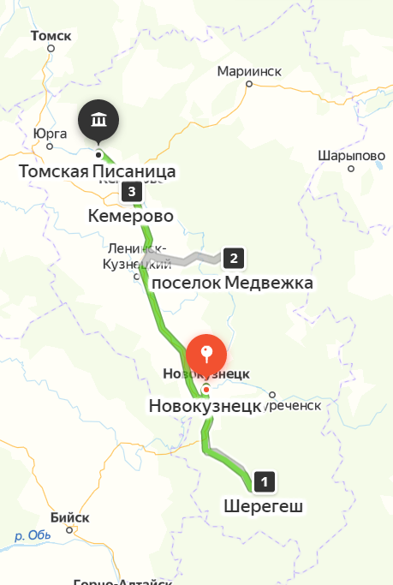
Рисунок 8. Карта маршрута «Такая разная Сибирь» (составлена автором)
За сезон с ноября по апрель планируется провести 6 маршрутов.
Таким образом, сезонная выручка составит 1 770 886 руб.
Для определения рентабельности турпродукта были вычислены следующие показатели:
Сумма переменных затрат на одну группу туристов:
135 828+30 000 = 165 828
Сумма постоянных затрат на одну группу туристов:
45 000 + 5 400 + 2 400 = 52 800
Сумма переменных затрат за сезон:
165 828 * 6 = 994 968
Валовая маржа:
1 770 886 – 994 968 = 775 918
Удельный вес:
775 918 / 1 770 886 = 0,44
Сумма постоянных затрат на сезон:
52 800 * 6 = 316 800
Порог рентабельности:
316 800 / 0,44 = 720 000 — минимальная выручка для покрытия расходов.
Порог рентабельности:
720 000 / 295 148 = 2,44 – нужно собрать не менее 3 групп.
Точка безубыточности:
52 800 / (32 794 - 18 425) = 3,6 (округляем до 4).
9 - 4 = 5 – количество туристов в группе не должно быть меньше 5.
Чистая выручка:
1 749 060-(994 968+316 800) = 437 292
Стоимость данного тура рассчитана для г. Санкт-Петербург, но гипотетическими рынками сбыта являются также соседние с Кемеровской областью субъекты и г. Москва, поэтому для данных регионов стоимость тура должна быть пересчитана.
Продвижение данного турпродукта будет осуществляться с помощью следующих методов:
- Наружная реклама в городах сбыта (баннеры, плакаты, реклама на автобусах и т.д.);
- Реклама в специализирующихся на внутреннем туризме турагентствах;
- Реклама в сети Интернет (социальные сети, таргетинговая реклама, продвижение сайтов с представляемым турпродуктом на первые места при соответствующих поисках).
Таким образом, можно сделать вывод о том, что созданный турпродукт является рентабельным, а его внедрение на туристкий рынок Кемеровской области является экономически эффективным.

3.3 Определение основных направлений развития туризма
В своем обращении от 7 мая 2020 года президент Российской Федерации В.В. Путин потребовал форсировать развитие внутреннего туризма: «Сейчас и РФ, и иностранные государства готовятся или начинают постепенный выход из режимов внутренних ограничений, однако пока, совершенно очевидно, нельзя сказать, как будут проходить эти процессы, в том числе – когда, какие зарубежные направления будут доступны для поездок наших граждан. Это значит, что нам нужно форсировать развитие внутреннего туризма, наши возможности на этом направлении при участии транспортных компаний. Нужно при помощи всех этих направлений формировать привлекательные маршруты, открывать новые направления в стране, куда можно будет удобно добраться и интересно провести время» [51].
Таким образом, туристский потенциал Кемеровской области может быть реализован уже в ближайшем будущем. Однако автором ранее уже был обозначен ряд факторов, которые сдерживают развитие туризма в регионе. На основе данных проблем, а также проведенных исследований можно выявить и основные направления развития туризма в области и основных дестинаций.
Главной задачей является привлечение инвесторов в туристскую отрасль региона. За счет этих средств будет происходить реновация существующей материально-технической базы, создание новых средств размещения, инфраструктурных единиц. Снижение разрыва в туристском развитии дестинаций также возможно благодаря равномерному распределению поступаемых от инвесторов средств.
Второй по значимости задачей, стоящей на сегодняшний день перед Администрацией Кемеровской области, является усиленная информатизация туристкой сферы региона, отход от образа промышленного региона с плохой экологической ситуацией. Необходимо совершенствование существующей системы информационного обеспечения, проведение активной рекламной кампании, которая будет направлена на формирование образа региона как благоприятного для туризма, а также обладающего большим количеством аттракций. Данные действия помогут в повышение уровня осведомленности потенциальных туристов.
Важной задачей является решение проблемной экологической обстановки в регионе. За счет привлечения средств федерального бюджета для организации безотходного производства, уменьшения выбросов в атмосферу и реки, рекультивации техногенных земель может быть в полной мере реализован огромный потенциал экологического туризма в области, который представлен не только ГПЗ «Кузнецкий Алатау», но и многими другими дестинациями.
Решение вопроса о транспортной доступности Кемеровской области также должно относиться к мероприятиям по развитию туризма. Для этого необходимо строительство объектов транспортной инфраструктуры и улучшение авиасообщения с другими регионами.
Профессиональная сфера туризма тоже нуждается в поддержке со стороны Администрации области. Содействие в разработке и внедрении турпродукта на рынке, использование прогрессивных технологий туристского обслуживания, получение кадрами высшего и дополнительного туристского образования – рекомендуемые автором мероприятия в данном аспекте.
Стимулирование развития туристской сферы будет положительно влиять на развитие малого и среднего бизнеса не только в данной отрасли, но и в других отраслях. Создание новых рабочих мест и увеличение налоговых поступлений в бюджет – все это является перспективами развития туризма в регионе.
Таким образом, анализ состояния и специфики туризма и основных туристских дестинаций Кемеровской области показывает, что в регионе существует ряд проблем, несмотря на наличие которых с каждым годом турпоток в дестинации растет. Обладая значительным потенциалом, и представленная на внутреннем рынке горнолыжным туризмом в ГК «Шерегеш», Кемеровская область имеет большие шансы стать полноценной туристской дестинаций с большим количество реализуемых видов туризма. Для достижения этой цели требуются значительные финансовые затраты с привлечением инвестиций, а также решение обозначенных проблем.

ЗАКЛЮЧЕНИЕ
В работе проанализированы основные туристские дестинации Кемеровской области, которые обладают большим потенциалом для развития туризма в регионе, что является одним из приоритетных направлений экономики области. Благодаря реализации туристских ресурсов дестинаций ожидается диверсификация экономики, улучшение образа региона и пр.
В процессе проведенного исследования получены следующие результаты:
1. Раскрыт термин «туристская дестинация», изучен опыт развития туризма в Кемеровской области. Отмечено, что развитие туризма в регионе началось только в 1960-х гг., ввиду относительно недавнего образования области в отдельную территориальную единицу, и продолжается на сегодняшний день.
2. В рамках трех основных видов туризма области – горнолыжного, культурно-исторического, экологического – выявлены дестинации-амбассодоры: горнолыжный комплекс «Шерегеш», музей-заповедник «Томская Писаница», государственный природный заповедник «Кузнецкий Алатау». На основе анализа инфраструктуры и динамики турпотока в дестинации обоснованы предпосылки их развития.
3. В результате проведенного анализа программно-стратегической и нормативно-правовой, кадровой и финансово-бюджетной обеспеченности исследуемых дестинаций выявлены следующие факторы, сдерживающие развитие дестинаций и увеличение турпотока:
- негативный для туризма имидж промышленного региона;
- неблагоприятная экологическая обстановка;
- низкий инвестиционный потенциал, незначительные объемы государственных и частных источников инвестирования;
- разрыв в туристском развитии дестинаций;
- слаборазвитая инфраструктура;
- низкий уровень информатизации, отсутствие широкой рекламы, механизма и инструментария привлечения туристов;
- низкий уровень подготовки кадров и др.
4. Определены направления развития основных туристских дестинаций Кемеровской области:
- совершенствование системы информационного обеспечения в сфере туризма, направленной на формирование образа Кемеровской области как благоприятной для туризма территории, повышение уровня информированности потенциальных туристов;
- стимулирование развития материальной базы туризма (средств размещения и инфраструктуры) путем привлечения инвесторов для реконструкции и нового строительства туристских объектов;
- улучшение качества региональной системы подготовки, переподготовки и повышения квалификации туристских кадров;
- содействие в разработке и внедрении на местном туристском рынке новых продуктов, направленных на раскрытие потенциала территории;
- стимулирование развития отечественного предпринимательства, создание новых рабочих мест в сфере туризма и сопряженных отраслях.
5. Разработан экономически выгодный турпродукт, полностью раскрывающий туристский потенциал области, его реализация нацелена решить проблему разрыва между развитием дестинаций.
Итогом выпускной квалификационной работы является обоснование перспектив развития основных туристских дестинаций Кемеровской области.

СПИСОК ИСПОЛЬЗОВАННОЙ ЛИТЕРАТУРЫ
- Федеральный закон от 24.11.1996 N 132-ФЗ (ред. от 02.12.2019) "Об основах туристской деятельности в Российской Федерации"
- Распоряжение Правительства РФ от 20.09.2019 N 2129-р «Об утверждении Стратегии развития туризма в Российской Федерации на период до 2035 года»
- Распоряжение коллегии администрации Кемеровской области от 01.03.2013 года N 194-р «О Стратегии развития туризма в Кемеровской области до 2025 года»
- Закон Кемеровской области от 26.12.2018 N 122-ОЗ "Об утверждении Стратегии социально-экономического развития Кемеровской области до 2035 года" (принят Советом народных депутатов Кемеровской области 21.12.2018)
- Закон Кемеровской области от 06.02.2009 N 5-ОЗ «О туристской деятельности»
- Закон Кемеровской области от 13.07.2009 № 88-ОЗ (ред. от 10.01.2017) "О развитии внутреннего и въездного туризма" (принят Советом народных депутатов Кемеровской области 07.07.2009)
- Рекомендации по соблюдению норм деловой практики в сфере туризма государств - участников СНГ (Приняты 29.11.2018 Постановлением 48-12 на 48-ом пленарном заседании Межпарламентской Ассамблеи государств-участников СНГ)
- Методические рекомендации по оценке эффективности деятельности органов исполнительной власти субъектов Российской Федерации в сфере туризма (утв. Минкультуры России 06.05.2015)
- Доклад о состоянии и охране окружающей среды Кемеровской области в 2018 году URL: http://kuzbasseco.ru/wp–content/uploads/2019/02/Doclad_2018.pdf (дата обращения: 02.05.2020)
- Регионы России. Основные характеристики субъектов Российской Федерации. 2019: Стат. сб. / Росстат./ М., 2019. - 625 с.
- Кузбасс в цифрах. 2019: Стат. Сб./ Кемеровостат / Кемерово, 2019. – 44 с.
- Butler, R. W. The concept of a tourist area resort cycle of evolution: Implications for management of resources / R. W. Butler // Canadian Geographer. – 1980. – № 14 (1). – P. 5–12.
- Kiriyanova L.G., Surtseva A.A., Yumatov K.V., Pyatovskiy A.A. Тourism as a "post-staples" diversification for russian remote resource-dependent regions: a new path for Kuzbass (Новая роль природных ресурсов: туризм как механизм «выхода из колеи» российских сырьевых регионов (на примере Кузбасса). Известия Томского политехнического университета. Инжиниринг георесурсов. 2019. Т. 330. № 10. С. 230-239.
- Андреева, О. С. Особо охраняемые природные территории Кемеровской области в системе ООПТ России : учебное пособие / О. С. Андреева, Н. Г. Евтушик, С. Д. Тивяков. – Новокузнецк : РИО КузГПА, 2008. – 100 с
- Башкирцева Ю.С. Концепт "туристская дестинация": междисциплинарный аспект. Вестник Ассоциации ВУЗов туризма и сервиса. 2018. Т. 12. № 1. С. 12-22.
- Белоусова С.В., Хромова Т.Ю. Сельский туризм – сибирский вариант. В сборнике: Агропромышленному комплексу - новые идеи и решения Материалы XVIII внутривузовской научно-практической конференции. 2019. С. 382-385.
- Богомолова В.А. Индустриальный туризм как фактор развития моногородов (на примере Кемеровской области). В сборнике: Возможности развития краеведения и туризма Сибирского региона и сопредельных территорий Сборник материалов XVIII Международной научно-практической конференции, посвященной 415-летию города Томска. 2019. С. 245-248.
- Брель Ольга Александровна, Губанова Маргарита Ивановна, Кавкаева Наталья Викторовна Анализ состояния подготовки кадров для индустрии туризма в Кемеровской области // Вестник КемГУ. 2018. №1-4 (61). URL: https://cyberleninka.ru/article/n/analiz-sostoyaniya-podgotovki-kadrov-dlya-industrii-turizma-v-kemerovskoy-oblasti (дата обращения: 28.04.2020)
- Быстров С.А. Организация туристской деятельности. М.: ФОРУМ; НИЦ ИНФРА-М, 2017. 400 с.
- Бышок К.А. К вопросу о государственном природном заповеднике "Кузнецкий Алатау" как основе развития экологического туризма в Кемеровской области. Вопросы науки и образования. 2018. № 1 (13). С. 89-90.
- Вязовик С.М. Институциональные аспекты функционирования туристско-рекреационной дестинации. Региональная экономика. Юг России. 2017. № 4 (18). С. 151-159.
- Голубев М.Е. Современные проблемы и перспективы использования объектов историко-культурного наследия Кемеровского муниципального района в туристической сфере. Ученые записки (Алтайская государственная академия культуры и искусств). 2018. № 3 (17). С. 272-275.
- Горяева, О.А. История развития внутреннего туризма в Кемеровской области в 1940-1980-е гг. : диссертация ... кандидата исторических наук : 07.00.02.- Кемерово, 2006
- Зайцева А.И., Колесникова Е.Г. Размещение объектов гостиничной индустрии в Кемеровской области. Вестник Московского государственного областного университета. Серия: Естественные науки. 2019. № 4. С. 96-106.
- Кимеева Т.И. Этнокультурное наследие коренных народов Притомья в музеях России. Ученые записки (Алтайская государственная академия культуры и искусств). 2019. № 3 (21). С. 36-42.
- Киселева И.А., Трамова А.М. Роль регионального фактора в формировании туристских дестинаций. Иннов: электронный научный журнал. 2017. № 3 (32). С. 10.
- Клюев Ю.В. Проблемы и перспективы развития туризма в Кемеровской области: фискальная политика и инвестиции. Инновации и инвестиции. 2018. № 2. С. 43-45.
- Ковешникова Е.А. Формирование археологического и палеонтологического туризма в Кемеровской области // Вестник Кемеровского государственного университета культуры и искусств. 2016. №35.
- Коннова А.А. Продвижение туристско-рекреационного кластера Кемеровской области посредством туристского портала. Национальный исследовательский Томский политехнический университет. 2016. 86 С.
- Кривошеева Т.М. Туристские дестинации: вопросы формирования маркетинговых стратегий. Сервис в России и за рубежом. 2014. № 6 (53). С. 217-229.
- Мальцев В.Н. Механизм реализации туризма. М., 2014. 246 с.
- Мартынов А.И., Кулемзин А.М., Мещерский Р.Д. Потенциал памятников историко-культурного наследия Кемеровской области. Вектор культуры Кузбасса. 2018. № 2. С. 54-57.
- Мартынова Г. С. Программа комплексного развития Государственного музея-заповедника «Томская писаница» Книга 1 / Г. С. Мартынова, А. И. Мартынов, Е. В. Ванькин. – Москва, Кемерово: 2002. – 57 с.
- Мартынова Г. С. Программа комплексного развития Государственного музея-заповедника «Томская писаница» Книга 2 / Г. С. Мартынова, А. И. Мартынов, Е. В. Ванькин. – Москва, Кемерово: 2003. – 91 с.
- Олюнина И.В. Туристический кластер как средство развития региона: проблемы и возможности. София: электронный научно-просветительский журнал. 2018. № 1. С. 106-110.
- Основы туризма : учебник / коллектив авторов ; под ред. Е.Л. Писаревского. — М. : Федеральное агентство по туризму. Электронный ресурс. URL: https://www.russiatourism.ru/data/File/news_file/2014/PISAREVSKIY_Osnovi%20turizma.pdf
- Пьянов А.Е., Сычева Т.А. Результативность реализации региональной экономической политики в сфере туризма в Кемеровской области. Общество: политика, экономика, право. 2018. № 1. С. 53-56.
- Пятовский А.А. История создания горнолыжного курорта Шерегеш в Кемеровской области. Вестник Томского государственного университета. 2018. № 432. С. 150-158.
- Селезенев Р.С. Краудфандинг в туризме: проблемы развития и опыт Кемеровской области. Российские регионы: взгляд в будущее. 2019. Т. 6. № 1. С. 11-23
- Соловьев Л.И. География Кемеровской области. Природа / Л.И.Соловьев. – Кемерово: ОАО “ИПП “Кузбасс”, 2006. – 384 с.
- Скрябина Л.А. Деревянное зодчество и домовая роспись Томского и Кузнецкого уездов в рисунках архитектора А.Д.Крячкова. Ученые записки музея-заповедника «Томская Писаница». 2019. № 9. С. 91-97.
- Тарабанова Е.Д., Яковченко А.А. Рекреационная система в г. Кемерово. В сборнике: Агропромышленному комплексу - новые идеи и решения Материалы XVIII внутривузовской научно-практической конференции. 2019. С. 435-438.
- Трофимова И.А. Методики классификации туристских ресурсов на примере Кемеровской области. Матрица научного познания. 2019. № 13. С. 9-17.
- Чайкина Е. В., Веденин А. М. Перспективы развития сакрального туризма в Кемеровской области и Республике Тыва // Вестник Кемеровского государственного университета. Серия: Биологические, технические науки и науки о Земле. 2017. №4 (4). С. 52-55. URL: https://cyberleninka.ru/article/n/perspektivy-razvitiya-sakralnogo-turizma-v-kemerovskoy-oblasti-i-respublike-tyva (дата обращения: 12.03.2020).
- Юсифова Л.В. "Томская Писаница" как туристская дестинация // Вестник Алтайской Государственной Педагогической Академии №18. 2018. с. 149-152
- Газета «Аргументы и Факты. Кузбасс» [Электронный ресурс.] URL: https://kuzbass.aif.ru/society/snegohodnyy_turizm_v_kuzbasse_mozhet_poluchit_zakonodatelnuyu_bazu (Дата обращения 24.04.2020)
- Горнолыжный курорт Шерегеш. Официальный сайт. [Электронный ресурс.] URL: http://www.sheregesh.su/ (дата обращения 13.03.2020)
- Горнолыжный портал «Ski.ru» [Электронный ресурс.] URL: https://www.ski.ru/az/resort/187/reviews (Дата обращения 24.04.2020)
- Государственный природный заповедник «Кузнецкий Алатау». Официальный сайт. [Электронный ресурс.] URL: http://www.kuz-alatau.ru/prejskurant-tsen.html (Дата обращения 28.04.2020)
- Информационное агентство «REGNUM» [Электронный ресурс.] URL: https://regnum.ru/news/economy/2827411.html (дата обращения 05.05.2020)
- Информационное агентство «ТАСС» [Электронный ресурс.] URL: https://tass.ru/obschestvo/8418713 (Дата обращения 07.05.2020)
- Карта охотника. Геопортал охотничьего хозяйства России [Электронный ресурс.] URL: https://huntmap.ru/karta-ohotnichih-ugodij-kemerovskoj-oblasti (Дата обращения 24.04.2020)
- Музей-заповедник «Томская Писаница». Официальный сайт [Электронный ресурс.] URL: https://tomskayapisanitsa.ru/ (Дата обращения 25.04.2020)
- Общероссийская общественная организация «Зелёный патруль» [Электронный ресурс.] URL: http://www.greenpatrol.ru/ru/novosti/ekologicheskiy–reyting–zima–2018–2019 (Дата обращения 02.05.2020)
- Официальный сайт «Женского форума-2019» [Электронный ресурс.] URL: http://womankuzbass.com/ (Дата обращения 24.04.2020)
- Официальный сайт проекта «Большой Шерегеш» [Электронный ресурс.] URL: http://bigsheregesh.ru/about (Дата обращения 28.04.2020)
- Официальный сайт ЮНВТО. [Электронный ресурс] URL: https://www.unwto.org/ (Дата обращения 11.02.2020)
- Портал «Кузбасс туристический» [Электронный ресурс.] URL: https://turkuzbass.ru/2017/02/15/агротур-усадьба-пашкова/ (Дата обращения 11.02.2020)
- Проект «Национальный рейтинг». [Электронный ресурс] URL: http://russia-rating.ru/info/14699.html (Дата обращения 11.02.2020)
- Сайт Администрации правительства Кузбасса. Туризм. [Электронный ресурс.] URL: https://ako.ru/oblast/sotsialnaya-sfera/turizm.php (дата обращения: 13.03.2020)
- Территориальный орган федеральной службы государственной статистики по Кемеровской области. Официальный сайт [Электронный ресурс.] URL: https://kemerovostat.gks.ru/ (Дата обращения 13.03.2020)
- Электронная газета «Коммерсантъ» [Электронный ресурс.] URL: https://www.kommersant.ru/doc/4087599 (Дата обращения 02.05.2020)

ПРИЛОЖЕНИЯ
Приложение 1. Классификация дестинаций
Тип дестинации | Описание
Основные международные дестинации | Дестинации из списка «должны увидеть», которые адресованы большому числу массовых международных туристов. Например, Париж, Лондон, Нью-Йорк и др.
Классические дестинации | Дестинации, привлекательные в силу природных, культурных и исторических ресурсов, способствующих продолжительному пребыванию туристов. Например, Сан-Тропе или Лурдес во Франции.
Созданные человеком дестинации-курорты | Туристы рассматривают курорт как дестинацию саму по себе и редко покидают ее пределы. Например, курорты «все включено» в Турции, Мексике, Hilton Hawaiian Village в Гонолулу.
Природные ландшафты или парки-заповедники дикой природы | Дестинации, которые привлекают нетронутой природой и наличием редких представителей флоры и фауны. Например, Галапагосские острова, национальный парк Серенгети в Африке.
Альтернативные дестинации | Более современный тип дестинаций, такие как круизные, тематические парки, огромные торговые центры, таймшер курорты.
Дестинации бизнес туризма | Дестинации, в которых поставщики услуг стараются продлить пребывание бизнес посетителей. Как правило, характеризуются хорошо развитым гостиничным бизнесом и желанием усилить имидж дестинации посредством событийного маркетинга.
Транзитные (вторичные) дестинации | Дестинации расположенные между регионом генерации туристов и первичной туристской дестинацией. Обычно характеризуются широким спектром бюджетного размещения и миксом кафе и ресторанов.
Дестинации краткосрочного пребывания | Дестинации, привлекательные на национальном и при наличии соответствующих аттракций – на международном уровне. Классический пример – это Ниагарский водопад.
Дестинации однодневного пребывания | Дестинации, которые привлекают в основном туристов из соседних регионов, посещающих в течении одного дня. Большое число дестинаций: от морского порта до крупных торговых центров любой точки мира.

Приложение 2. Типология дестинаций
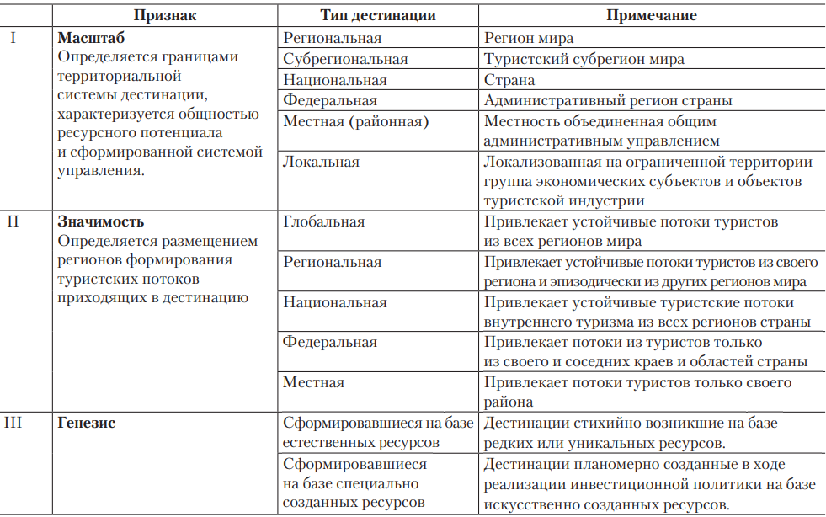
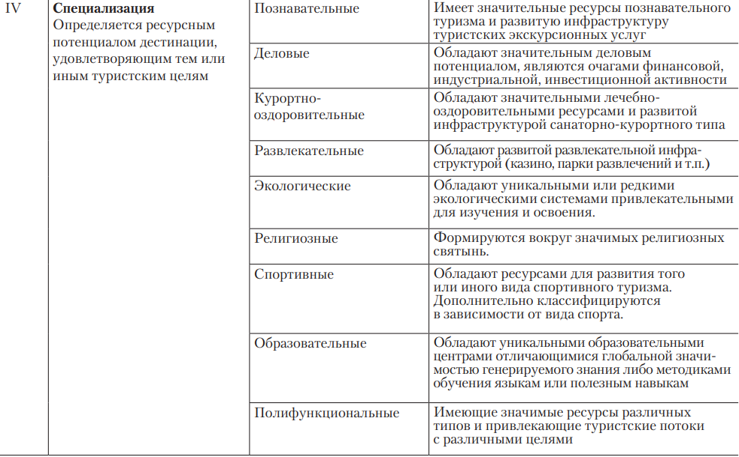
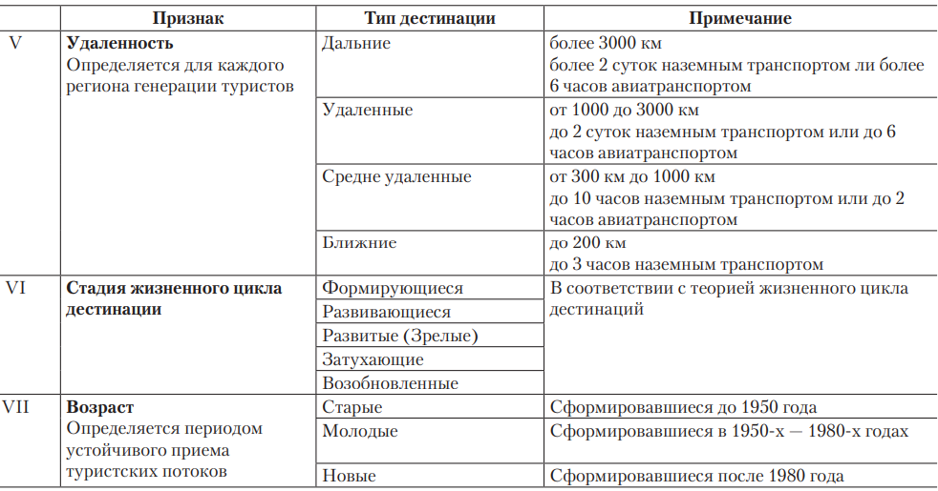

Приложение 3. Инструменты контент-маркетинга.
№ п/п | Инструмент | Описание
1 | Содержательные статьи-руководства | Детальные обзоры объемом не менее 1000 слов. Их цель – показать потенциальным туристам, как забронировать отель, как заказать туристско-экскурсионную программу, как использовать конкретный туристско-информационный сервис и т.п.
2 | Интервью с экспертами | Экспертное сообщество туризма очень разнопланово: это и представители органов управления, и представители научной общественности, и практики туристского бизнеса. Интервью поможет целевой аудитории быть в курсе последних событий в дестинации и иметь представление о новых предложениях на рынке услуг. По форме это могут быть видеоролики, аудиозаписи или статьи.
3 | Обзорные представления предприятий, маршрутов, информацион-ных сервисов и т.п | Туристский рынок дестинации достаточно подвижен: открываются и закрываются предприятия сегмента HoReCa, разрабатываются новые маршруты, появляются новые объекты туристского показа и т.п. Такая информация помогает потенциальным туристам обогатиться свежими идеями для путешествий и узнать о новых или реновационных туристских ресурсах
4 | Живые примеры | Это «отчеты» о проделанных путешествиях, впечатления от пребывания в различных средствах размещения, посещения гастрономических дегустаций и т.п.
5 | Новости туризма | Самый распространенный инструмент, однако в российской практике его эффективность достаточно низка из-за «сухого» стандарта создания новостных текстов и упрощенности визуализации
6 | Опровержения | В России, как правило, используется только официальными органами туризма и только как ответная реакция, например, на подвергающийся сомнению информационный повод. Практика применения другими участниками рынка туризма минимальна

Приложение 4. Национальный туристический рейтинг за 2019 год
№ п/п | Наименование субъекта РФ | Общее кол-во баллов
1 | Город федерального значения Москва | 25,5
2 | Город федерального значения Санкт-Петербург | 25,2
3 | Приморский край | 24,8
4 | Московская область | 24
5 | Краснодарский край | 23,5
6 | Калининградская область | 23,4
7 | Нижегородская область | 23,3
8 | Республика Татарстан | 22,5
9 | Новгородская область | 22,4
10 | Свердловская область | 21,8
41 | Республика Алтай | 60,2
42 | Ханты-Мансийский автономный округ — Югра | 59,4
43 | Кемеровская область | 59,3
44 | Новгородская область | 59,1
45 | Республика Бурятия | 58,2
82 | Республика Адыгея | 3
83 | Тамбовская область | 2,6
84 | Республика Северная осетия-Алания | 2,2
85 | Республика Дагестан | 1,7

Приложение 5. Классификация природных ресурсов Кемеровской области
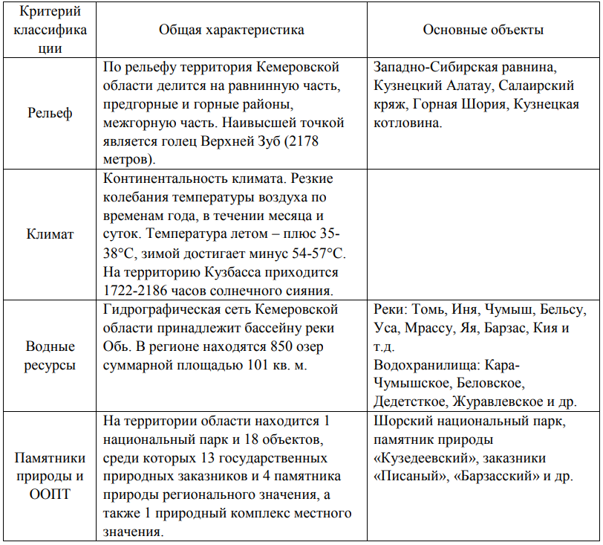

Приложение 6. Классификация ресурсов Кемеровской области, формирующих туристский интерес
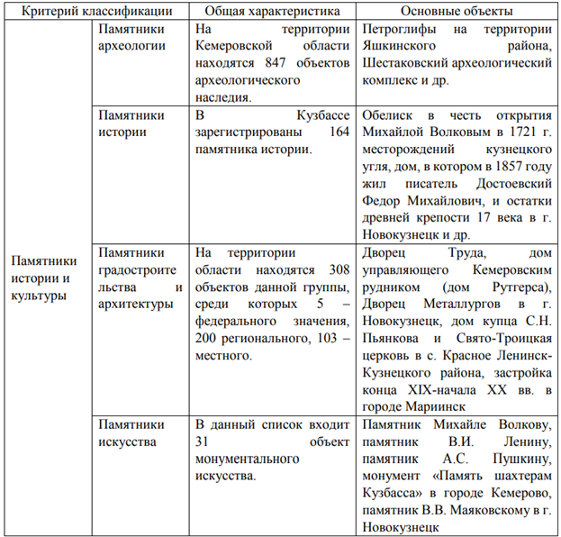
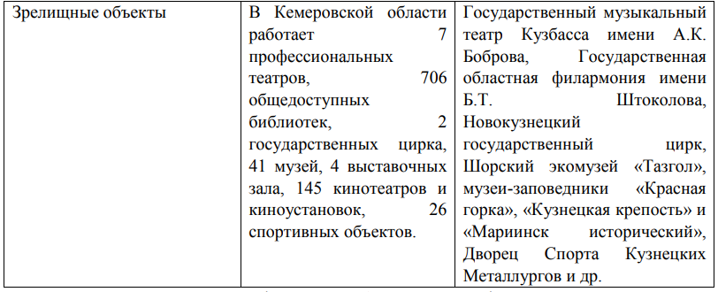

Приложение 7. Классификация инфраструктурных ресурсов Кемеровской области
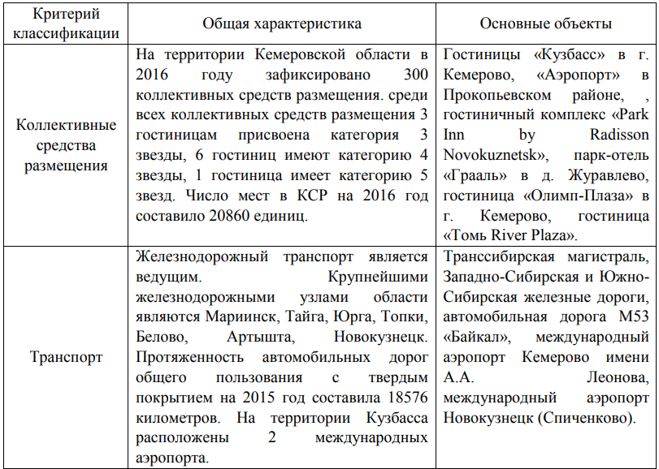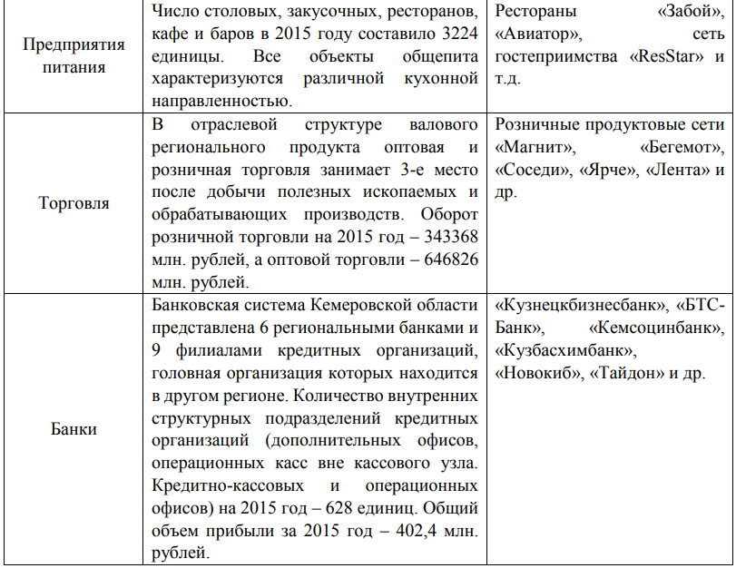
Приложение 8. Характеристика природно-рекреационных районов Кемеровской области
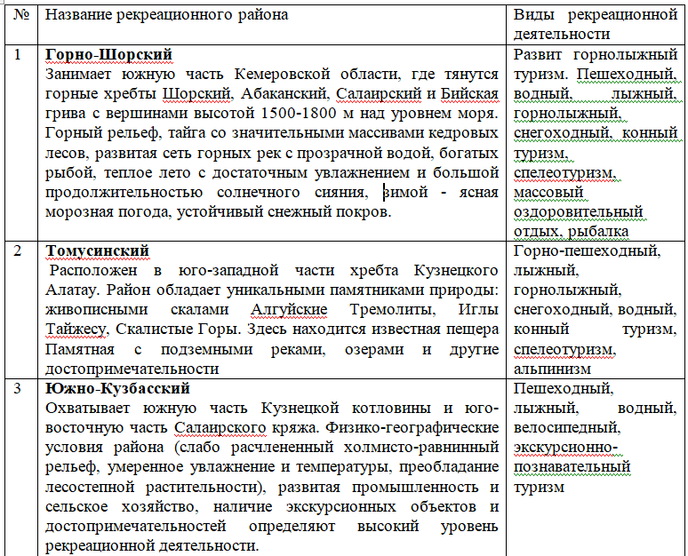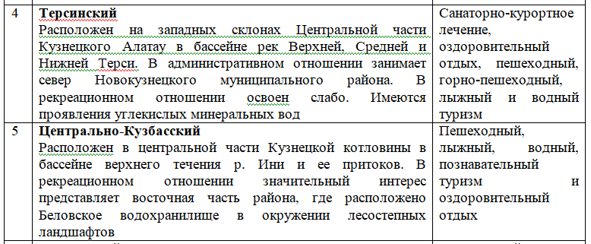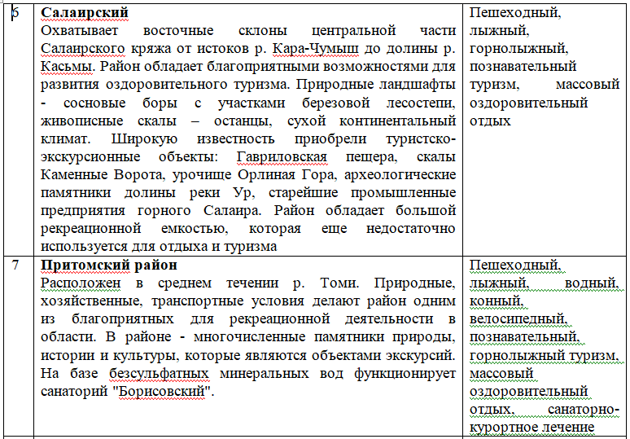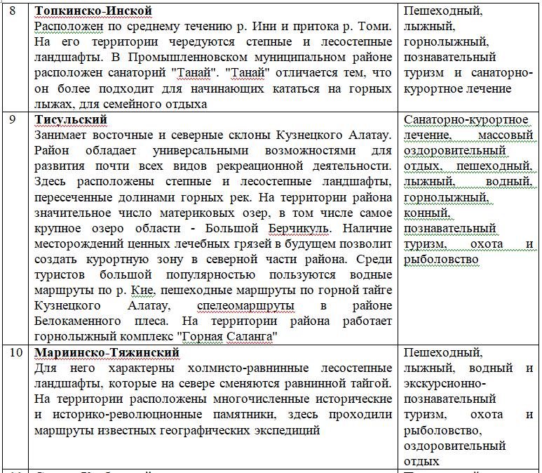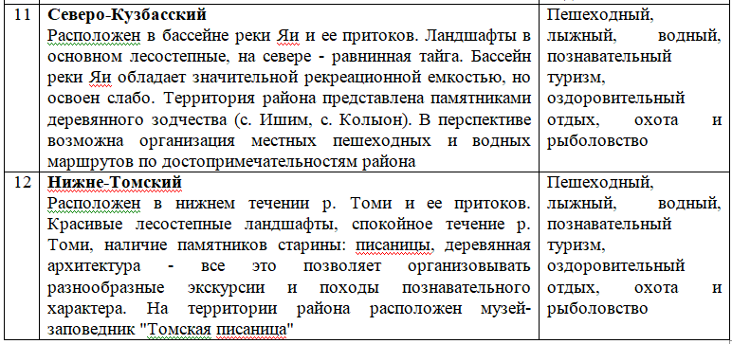

Приложение 9. Карта государственного природного заповедника «Кузнецкий Алатау»
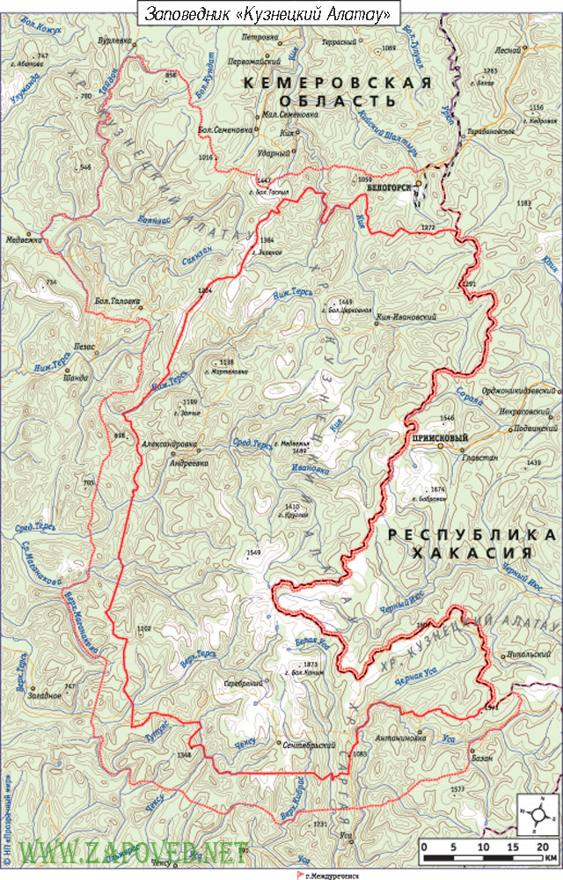

Приложение 9. SWOT–анализ основных туристских дестинаций Кемеровской области
 | ВОЗМОЖНОСТИ | УГРОЗЫ
SWOT– анализ | Увеличение туристского потока в Кемеровскую область | Высокая конкурентоспособность туристских дестинаций соседних регионов (Горный Алтай и т.д.)
 | Формирование единого туристского пространства региона | Низкая платежеспособность населения
 | Использование туристского потенциала области | Низкое качество туристского продукта
 | Совершенствование сервиса, повышение квалификации персонала | Сокращение финансирования из федерального бюджета
 | Совершенствование законодательства | Недостаточный уровень подготовки персонала
 |  | Увеличение разрыва между развитием дестинаций
СИЛЬНЫЕ СТОРОНЫ | СИВ | СИУ
Выгодное географическое положение региона | PR–кампания по продвижению региона как доступной туристской дестинации | Формирование общего с соседними регионами туристско–рекреационного кластера с центром в Кемеровской области
Резко–континентальный климат с жарким летом и снежной зимой | Уменьшение фактора сезонности | Создание новых аттракций в отстающих от ГК «Шерегеша» дестинациях
Проведения спортивных мероприятий федерального и международного уровней | Расширение сферы влияния, привлечение новых клиентов | Подготовка квалифицированных кадров для проведения мероприятий различного уровня
Поддержка развития дестинаций со стороны Администрации Кемеровской области | Актуализация нормативно–правовой базы туристской сферы | Создание льготных путевок для категорий населения с низким уровнем дохода
Потенциал дестинаций для развития нескольких видов туризма | Использование туристкого потенциала области и отдельных дестинаций для диверсификации туристкой сферы
СЛАБЫЕ СТОРОНЫ | СЛВ | СЛУ
Недостаточное количество средств размещение, отсутствие в дестинациях сетевых отелей | Строительство средств размещения различного класса: от представителей международных сетей отелей до бюджетных | Повышение уровня подготовки персонала для обеспечения сетевых отелей кадрами
Недостаточно развитое авиасообщение с регионами России | Запуск дополнительных рейсов в регионы России | Развитие доступности дестинаций через улучшение транспортной инфраструктуры
Образ промышленного региона, как следствие плохая экологическая ситуация в регионе (загрязнение воздушной и водной среды) | Привлечение инвестиций для решения экологической проблемы региона | Развитие промышленного туризма
Низкое количество туристских продуктов, предлагаемых туроператорами региона | Появление новых турпродуктов | Увеличение качества и количества туристких продуктов
Невысокая инвестиционная привлекательность

Приложение 10. Уровень загрязненности промышленных городов Кемеровской области
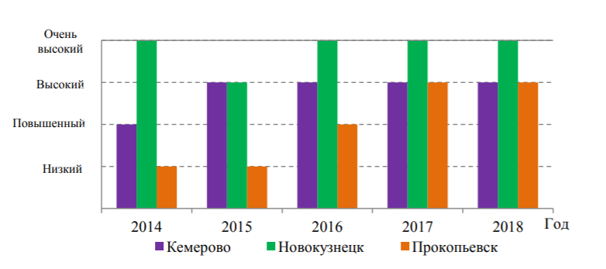

Коннова А.А. Продвижение туристско-рекреационного кластера Кемеровской области посредством туристского портала. Национальный исследовательский Томский политехнический университет. 2016. 86 С.
Основы туризма : учебник / коллектив авторов ; под ред. Е.Л. Писаревского. — М. : Федеральное агентство по туризму. Электронный ресурс. URL: https://www.russiatourism.ru/data/File/news_file/2014/PISAREVSKIY_Osnovi%20turizma.pdf
Кривошеева Т.М. Туристские дестинации: вопросы формирования маркетинговых стратегий. Сервис в России и за рубежом. 2014. № 6 (53). С. 217-229.
Проект «Национальный рейтинг». Электронный ресурс. http://russia-rating.ru/info/14699.html (Дата обращения 11.02.2020)
Трофимова И.А. Методики классификации туристских ресурсов на примере Кемеровской области. Матрица научного познания. 2019. № 13. С. 9-17.
Трофимова И.А. Методики классификации туристских ресурсов на примере Кемеровской области. Матрица научного познания. 2019. № 13. С. 9-17.
Трофимова И.А. Методики классификации туристских ресурсов на примере Кемеровской области. Матрица научного познания. 2019. № 13. С. 9-17.
Распоряжение коллегии администрации Кемеровской области от 01.03.2013 года N 194-р «О Стратегии развития туризма в Кемеровской области до 2025 года»

